

### 

**PLAN ESTRATÉGICO**

**PROCESO DE GESTIÓN DEL TALENTO HUMANO**

**(PETH)**

Bogotá, D.C. abril de 2022

Tabla de contenido

1. INTRODUCCIÓN 5

2. MARCO LEGAL 7

3. ALCANCE 10

4. OBJETIVO GENERAL 11

5. OBJETIVOS ESPECÍFICOS 11

6. Responsabilidad en el desarrollo y mantenimiento del control interno (1a línea de defensa). 12

7. PLANEACIÓN DE LA GESTIÓN ESTRATÉGICA DEL TALENTO HUMANO 13

7.1 Disposición de información: 13

7.1.1 Caracterización de los empleos: 13

7.1.2 Caracterización de los servidores: 16

7.1.3 Análisis de retiro de Servidores Públicos presentados durante la vigencia 2021. 22

7.2 Diagnóstico de la GETH. 23

7.3 Necesidades de capacitación y bienestar. 26

7.4 Resultados de los componentes de la gestión del rendimiento. 26

7.5 Resultados medición – Clima Laboral y calidad de vida en el trabajo – DASCD -2021 26

7.5.1 Resultados Globales 27

7.5.2 Nivel de Riesgo global por áreas 29

7.5.3 Nivel de riesgo por factor sociodemográfico 30

7.5.4 Resultados detallados: 32

7.6 Acuerdos Sindicales 34

7.7 Riesgos del proceso de Talento Humano 34

7.8 Medición Formulario Único Reporte de Avances de la Gestión – FURAG 35

8. DESARROLLO DEL PLAN ESTRATEGICO DEL TALENTO HUMANO 40

9. ESTRATEGIAS DE TALENTO HUMANO 2022. 40

9.1 Estrategia de Vinculación. 40

9.2 Plan Anual de Vacantes 41

9.3 Plan de Previsión de Recursos Humanos 42

9.4 Plan Institucional de Capacitación – Inducción y Reinducción 43

9.5 Plan de Bienestar e Incentivos Institucionales 44

9.6 Plan Anual de Seguridad y Salud en el Trabajo - PASST. 45

9.7 Gestión del Rendimiento. 45

9.8 Gestión de la información – Monitoreo y Seguimiento en el SIDEAP 46

9.9 Situaciones Administrativas. 46

9.10 Estrategia en el Procedimiento de Retiro. 46

10. CRONOGRAMA DE ACTIVIDADES PLAN ESTRATÉGICO PGTHU 47

11. EVALUACIÓN DEL PLAN 60

Indicé de Ilustraciones

Ilustración 1 - Herramientas para la implementación de la política GETH 10

Ilustración 2 - Cifras de retiro de Servidores Públicos vigencia 2021. 22

Ilustración 3 - Tipo de Vinculación de los Servidores Públicos que se retiraron de su cargo durante la vigencia 2021 23

Ilustración 4 - Modelo conceptual Clima Laboral y Calidad de Vida en el Trabajo (CVT) 27

Ilustración 5 - Nivel de riesgo de la Entidad 28

Ilustración 6 - Nivel de Riesgo de cada uno de los Instrumentos 29

Ilustración 7 - 7.5.2 Nivel de Riesgo global por áreas 29

Ilustración 8 - Riesgo de clima laboral y ambiente organizaciones de acuerdo a la orientación sexual. 31

Ilustración 9 - nivel de riesgo de clima laboral y ambiente organizacional detectado de acuerdo con el estado emocional de funcionarios y contratistas 32

[Ilustración 10 - Índice de desempeño institucional 35](https://uaermv-my.sharepoint.com/personal/martha_rodriguez_umv_gov_co/Documents/INFORMES%20DE%20ACTIVIDADES/2022/3.Marzo_2022/GTHU/Aprob_Mar/GTHU-PL-002-V7_Plan_Estrategico_Gestion_de_Talento_Humano_PEGTH.docx#_Toc99120982)

Ilustración 11 - Índice de las dimensiones de gestión y desempeño 36

Ilustración 12 - Índice de las políticas de gestión y desempeño 37

Ilustración 13 - Índices detallados por política 38

Ilustración 14 - Comparativo índice por dimensiones UAERMV 39

Ilustración 15 - Comparativo índice por Políticas UAERMV 39

Indicé de Tablas

Tabla 1 - Marco Legal 7

Tabla 2 - Planta de empleos UAERMV 14

Tabla 3 - Planta de Trabajadores Oficiales - UAERMV 15

Tabla 4 - Resultados por rutas de creación de valor 24

Tabla 5 - Resultado de la aplicación de los instrumentos de acuerdo al modelo de calidad de vida laboral y sus 7 dimensiones. 33

Tabla 7 - Cronograma PETH 2022 V2. 48

# INTRODUCCIÓN

La Gestión Estratégica del Talento Humano (GETH) puede ser entendida como “*el conjunto de buenas prácticas y acciones críticas que contribuyen al cumplimiento de metas organizacionales a través de la atracción, desarrollo y retención del mejor talento humano posible, liderado por el nivel estratégico de la organización y articulado con la planeación institucional.*”[1]

Lo anterior orientando y bajo el enfoque del Modelo Integrado de Planeación y Gestión (MIPG) que toma a la dimensión del talento humano como el corazón de las entidades, del modelo y de su desarrollo, pues es finalmente el talento humano el que lidera, planifica, ejecuta y evalúa todas las políticas públicas.

Atrás queda la concepción que el talento humano es un recurso más al servicio de las organizaciones, para evolucionar a un componente estratégico que debe abordarse de forma integral.

Este cambio de paradigma ha encaminado a las entidades a tomar decisiones más cercanas a tener servidores públicos con un mayor nivel de bienestar, desarrollo y compromiso, que le permita al Estado incrementar la productividad, que a la postre, repercuta en mejores niveles de confianza del ciudadano creando valor público.

Para lograrlo, la Unidad Administrativa Especial de Rehabilitación y Mantenimiento Vial (UAERMV), ha entendido que se debe invertir cada vez más en la atracción, desarrollo y retención del mejor talento humano posible al servicio de la ciudadanía y, para ello, ve en la construcción del plan estratégico de talento humano, una herramienta que permita construir una visión ideal a la que se espera llegar en un plazo determinado a partir de la situación actual.

Se debe tener en cuenta que tanto el proceso como el resultado son importantes, pues durante el proceso es donde se consolida y se garantiza la perdurabilidad en el resultado. Es aquí donde vemos que la consolidación de una visión de talento humano adquiere mayor fortaleza.

En la UAERMV durante los últimos años se ha visto un cambio sustancial en la forma en que el Talento Humano se ve como un componente estratégico de la entidad y como proceso ha venido incorporando elementos para evolucionar y dar alcance a cada uno de los requerimientos que desde la norma se realizan pero que también se encuentran en las buenas prácticas brindadas por entidades como el Departamento Administrativo de la Función Pública (DAFP) y el Departamento Administrativo del Servicio Civil Distrital (DASCD), que sin ser obligatorias de cumplir, se convierten en factores que apalancan el avance en la consolidación de nuestra visión del Talento Humano.

Con este Plan Estratégico de Talento Humano (PETH), queremos continuar el camino de crecimiento hacia el posicionamiento de nuestros servidores públicos y colaboradores como el factor preponderante y visibilizarlo, pues se encuentra que se realizan actividades en pro de cuidar y sacar lo mejor de nuestro Talento Humano pero que al estar atomizadas no obtienen el impacto esperado o sencillamente se pierden en los diferentes formatos y requerimientos normativos.

Sabemos que hemos recorrido un buen tramo para consolidar lo que queremos, pero aún nos falta por recorrer mucho, por ello, con este PETH queremos avanzar en los niveles de madurez establecidos por la GETH y evaluados a través del Formulario Único Reporte de Avance de la Gestión (FURAG).

El Talento Humano no solamente adquiere un peso preponderante en el desarrollo de las entidades públicas desde la teoría, sino también desde la norma, dado que, 6 de los 12 planes institucionales que deben estar integrados al plan de acción de la entidad que trata el artículo 74 de la Ley 1474 de 2011[2] están en cabeza de nuestro proceso, según la señalado en el Decreto 612 de 2018[3].

Plan Anual de Vacantes

Plan de Previsión de Recursos Humanos

Plan Estratégico de Talento Humano

Plan Institucional de Capacitación

Plan de Incentivos Institucionales

Plan de Trabajo Anual en Seguridad y Salud en el Trabajo

Nuestro PETH adicional a incorporar estos instrumentos de gestión del Talento Humano, tendrá en cuenta buenas prácticas que desde las guías del DAFP y del DASCD sugieren deben integrar el ciclo de vida del servidor público (ingreso, desarrollo y retiro), que a su vez será nuestro hilo conductor para la formulación, implementación y evaluación del PETH.

# MARCO LEGAL

A continuación, mediante el marco legal se relacionan las principales normas que hace parte del Proceso de Gestión de Talento Humano la cual proporciona las bases sobre las que implementan los procedimientos y actividades establecidas:

Tabla - Marco Legal

| **NORMA** | **TEMA** |
| --- | --- |
| Ley 909 de 2004 | Expide normas que regulan el empleo público, la carrera administrativa, gerencia pública y se dictan otras disposiciones. (Establece el Plan de Vacantes y Plan de previsión de Empleos) |
| Ley 1010 de 2006 | Medidas para prevenir, corregir y sancionar el acoso laboral y otros hostigamientos en el marco de las relaciones de trabajo |
| Ley 1064 de 2006 | Reconoce a la Educación para el Trabajo y el desarrollo humano ETDH como formador de competencias para el sector público. |
| Ley 1221 de 2008 | Establece normas para promover y regular el Teletrabajo |
| Ley 1857 de 2017 | Modifica Ley 1361 de 2009, por medio del cual se crea la Ley de Protección Integral a la Familia, adicionando y complementando las medidas de protección de la familia. |
| Ley 1960 de 2019 | Modifica la Ley 909 de 2004 |
| Decreto - Ley 1567 de 1998 | Por el cual se crean el sistema nacional de capacitación y el sistema de estímulos para los empleados del Estado |
| Decreto - Ley 894 de 2017 | Dicta normas en materia de empleo público con el fin de facilitar y asegurar la implementación y desarrollo normativo del Acuerdo Final para la Terminación del Conflicto y al Construcción de una Paz Estable y Duradera. |
| Decreto Nacional 1072 de 2015 | Por medio del cual se expide el Decreto Único Reglamentario del Sector Trabajo – Establece el Plan del Seguridad y Salud en el Trabajo |
| Decreto Nacional 1083 de 2015 | Por medio del cual se expide el Decreto Único Reglamentario del Sector de Función Pública |
| Decreto Nacional 648 de 2017 | Por medio del cual se modifica y adiciona el Decreto 1083 de 2015 |
| Decreto Nacional 1499 de 2017 | Modifica el Decreto 1083 de 2015, en lo relacionado con el Sistema de Gestión establecido en el artículo 133 de la Ley 1753 de 2015. |
| Decreto Nacional 2011 de 2017 | Se adiciona el Decreto 1083 de 2015, en lo relativo al porcentaje de vinculación de personas con discapacidad en el sector público. |
| Decreto Nacional 051 de 2018 | Se modifica parcialmente el Decreto 1083 de 2015 |
| Decreto Nacional 612 de 2018 | Se establecen directrices para la integración de los planes institucionales y estratégico al plan de acción por parte de las entidades del Estado. |
| Decreto Nacional 815 de 2018 | Se modifica parcialmente el Decreto 1083 de 2015, en lo relacionado con las competencias laborales generales para los empleos públicos de los distintos niveles jerárquicos. |
| Acuerdo 617 de 2018 | Establece el Sistema Tipo de Evaluación de Desempeño para los empleados de carrera y en periodo de prueba |
| Resolución No. 599 de 2019 | Por medio del cual se modifica el Manual Específico de Funciones y Competencias Laborales. |
| Resolución 097 de 2019 | Por la cual se adopta el Código de Integridad en la Unidad Administrativa Especial de Rehabilitación y Mantenimiento Vial |
| Resolución 418 de 2019 | Por la cual se integra el Comité Institucional de Gestión y Desempeño de la Unidad Administrativa Especial de Rehabilitación y Mantenimiento Vial y se reglamenta su funcionamiento |
| GETH | Guía de Gestión Estratégica del Talento Humano |
| MIPG | Manual Operativo- Dimensión No.1 |

Si se requiere profundizar en el tema, se puede consultar el Normograma a través del siguiente enlace: <https://www.umv.gov.co/normograma/documentos.php?id=12>

# ALCANCE

El Plan Estratégico de Talento Humano de la UAERMV siguiendo el enfoque PHVA, inicia con la detección de necesidades, que entre otras fuentes[4], utiliza como referente el resultado del autodiagnóstico generado por la Matriz de Gestión Estratégica del Talento Humano (MGETH 4.6[5]), cuya información permite formular el PETH, para realizar posteriormente, el seguimiento y evaluación a través del FURAGII.

Los beneficiados de la ejecución de las actividades, son principalmente los servidores públicos de la entidad, y con relación a las actividades desarrolladas en el marco del Sistema de Gestión de Seguridad y Salud SG-SST, tiene un alcance a todos los colaboradores de la entidad.

Ilustración 1 - Herramientas para la implementación de la política GETH

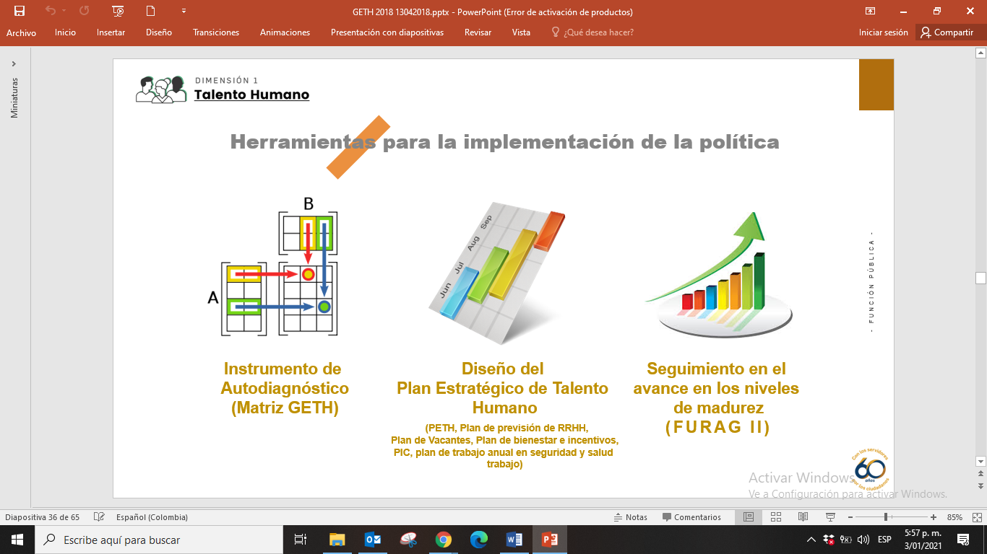

Fuente: 1 - Modelo Integrado de Planeación y Gestión.

# OBJETIVO GENERAL

Planear, implementar y evaluar la Gestión del Talento Humano, a través de estrategias orientadas al desarrollo de las etapas del ciclo de vida laboral de los servidores de la Unidad Administrativa Especial de Rehabilitación y Mantenimiento Vial -UAERMV, alineado a la dimensión del Talento Humano del MIPG, de tal manera que se mejoren sus capacidades, conocimientos, competencias y calidad de vida.

# OBJETIVOS ESPECÍFICOS

* Desarrollar acciones encaminadas a mejorar la atención al ciudadano de forma continua y los índices de satisfacción.
* Fomentar y fortalecer la cultura de la gestión del rendimiento en los colaboradores de la UAERMV.
* Diagnosticar el nivel de madurez en el que se encuentra la GETH en la entidad, con base en los instrumentos diseñados por el DAFP.
* Diseñar un plan de acción que le permita a la entidad avanzar en los niveles de madurez de la GETH.
* Ejecutar el plan de acción con el propósito de adelantar acciones que conduzcan al fortalecimiento de aquellos aspectos, en el ciclo de vida del servidor público (ingreso, desarrollo y retiro), que resultaron con bajo puntaje en el diagnóstico.
* Fortalecer el cumplimiento del principio del mérito, buscando garantizar la provisión oportuna y eficaz de los empleos de la entidad con el personal idóneo, independientemente de su tipo de vinculación.
* Definir acciones relacionadas con la capacitación, el bienestar, los incentivos, la seguridad y salud en el trabajo, y en general todas aquellas que apunten al mejoramiento de la productividad y la satisfacción del servidor público con su trabajo y con la entidad.
* Fortalecer las acciones del ciclo de vida del servidor público relacionadas con el retiro, para comprender las razones de la deserción en el empleo público; desarrollar programas de preparación para el retiro del servicio o de readaptación laboral del talento humano desvinculado y; desarrollar estrategias para que el conocimiento adquirido por el servidor que se retira permanezca en la entidad.

# Responsabilidad en el desarrollo y mantenimiento del control interno (1a línea de defensa).

Los Servidores Públicos pertenecientes a todos los niveles jerárquicos de la entidad, deben conocer, que durante el desarrollo de sus operaciones diarias aplican las medidas de control interno. Aclarando que para el caso de los Servidores Públicos que tienen un cargo de responsabilidad (jefe) dentro de la estructura organizacional, se denominan controles de gerencia operativa, por ser aplicados por los lideres o responsables de proceso. Esta línea es la encargada del mantenimiento efectivo de controles internos, en consecuencia, identifica, evalúa, controla y mitiga los riesgos.

De acuerdo al Manual Operativo del MIPG[6], los aspectos clave para el Sistema de Control Interno (SCI) a tener en cuenta por parte de la 1ª Línea son:

* El conocimiento y apropiación de las políticas, procedimientos, manuales, protocolos y otras herramientas que permitan tomar acciones para el autocontrol en sus puestos de trabajo.
* La identificación de riesgos y el establecimiento de controles, así como su seguimiento, acorde con el diseño de dichos controles, evitando la materialización de los riesgos.
* El seguimiento a los indicadores de gestión de los procesos e institucionales, según corresponda.
* La formulación de planes de mejoramiento, su aplicación y seguimiento para resolver los hallazgos presentados.
* La coordinación con sus equipos de trabajo, de las acciones establecidas en la planeación institucional a fin de contar con información clave para el seguimiento o autoevaluación aplicada por parte de la 2ª línea de defensa.

# PLANEACIÓN DE LA GESTIÓN ESTRATÉGICA DEL TALENTO HUMANO

La planificación debe comprenderse como un proceso dinámico que siempre está en movimiento y que requiere de permanente actualización. Se deben acudir a diferentes fuentes que a su vez deben ser alimentadas constantemente para tener información actualizada que permita tomar decisiones con el menor nivel de riesgo posible, para acercarse a los escenarios propuestos.

Como fuente principal, sin ser la única, tomamos lo que el sano ejercicio del autodiagnóstico nos muestra, basado en la aplicación de la MGETH 4.7, la cual nos presenta un panorama macro de la situación de la GETH en la entidad.

También recurrimos a fuentes como las rutas de creación de valor; las necesidades de capacitación; necesidades de bienestar; análisis de la caracterización del talento humano; resultados de los componentes de la gestión del rendimiento; medición del clima organizacional; la detección de riesgo psicosocial; la encuesta de ambiente y desempeño institucional (EDI - DANE); los acuerdos sindicales; los riesgos del proceso de Talento Humano, entre otros.

## Disposición de información:

De acuerdo con el Modelo Integrado de Planeación y Gestión MIPG poseer información oportuna y actualizada permite que el Proceso de Talento Humano disponga de insumos confiables para desarrollar una gestión que realmente tenga impacto en la productividad de los servidores y, por ende, en el bienestar de los ciudadanos.

Por lo anterior, el desarrollo de la Dimensión del Talento Humano del MIPG en la Unidad Administrativa Especial de Rehabilitación y Mantenimiento Vial, cuenta con la información actualizada en la plataforma estratégica del DASCD a través del Sistema de Información Distrital del Empleo y la Administración Pública SIDEAP, en lo relacionado a lo laboral, caracterización de los servidores y de los empleos.

### Caracterización de los empleos:

Mediante el Acuerdo No. 012 de 2010 y el Acuerdo No. 04 de 2021 expedidos por el Consejo Directivo de la UAERMV fue adoptada la planta de cargos, encontrando dos tipos de planta. La primera con 83 empleos públicos identificados de la siguiente manera:

Tabla 2 - Planta de empleos UAERMV

| **Planta de Empleos UAERMV** | | | | | |
| --- | --- | --- | --- | --- | --- |
| **Nivel** | **Denominación** | **Código** | **Grado** | **Naturaleza del Empleo** | **No. Cargos** |
| Directivo | Director General | 050 | 04 | LNR | 1 |
| Directivo | Secretario General | 054 | 03 | LNR | 1 |
| Directivo | Subdirector | 068 | 02 | LNR | 2 |
| Directivo | Jefe de Oficina | 006 | 01 | PF | 1 |
| Directivo | Jefe de Oficina | 006 | 01 | LNR | 1 |
| Directivo | Gerente | 039 | 01 | LNR | 3 |
| Asesor | Jefe de Oficina | 115 | 02 | LNR | 2 |
| Asesor | Asesor | 105 | 02 | LNR | 1 |
| Asesor | Asesor | 105 | 01 | LNR | 2 |
| Profesional | Almacenista General | 215 | 06 | LNR | 1 |
| Profesional | Tesorero General | 201 | 05 | LNR | 1 |
| Profesional | Profesional Especializado | 222 | 05 | CA | 13 |
| Profesional | Profesional Especializado | 222 | 04 | CA | 2 |
| Profesional | Profesional Especializado | 222 | 03 | CA | 3 |
| Profesional | Profesional Universitario | 219 | 02 | CA | 3 |
| Profesional | Profesional Universitario | 219 | 01 | CA | 13 |
| Técnico | Técnico Operativo | 314 | 03 | CA | 1 |
| Técnico | Técnico Operativo | 314 | 02 | CA | 2 |
| Técnico | Técnico Operativo | 314 | 01 | CA | 6 |
| Asistencial | Auxiliar Administrativo | 407 | 04 | CA | 5 |
| Asistencial | Auxiliar Administrativo | 407 | 03 | CA | 10 |
| Asistencial | Auxiliar Administrativo | 407 | 02 | CA | 3 |
| Asistencial | Secretario Ejecutivo | 425 | 03 | CA | 3 |
| Asistencial | Conductor | 480 | 01 | CA | 3 |
| **TOTAL** | | | | | **83** |

Fuente: 2 - Elaboración Proceso de Gestión de Talento Humano – PGTHU (enero de 2022)

Y la segunda, con 128 cargos de trabajadores oficiales que, teniendo en cuenta la Resolución No. 038 de 2017[7] se encuentran identificados de la siguiente manera:

Tabla 3 - Planta de Trabajadores Oficiales - UAERMV

| **Planta de Trabajadores Oficiales UAERMV** | | | |
| --- | --- | --- | --- |
| **Denominación** | **Código** | **Grado** | **No. Cargos** |
| Obrero | 505 | 05 | 60 |
| Oficial | 515 | 20 | 11 |
| Operario Planta | 520 | 20 | 5 |
| Carpintero | 525 | 20 | 1 |
| Soldador | 530 | 20 | 2 |
| Electricista | 535 | 20 | 2 |
| Conductor Mecánico | 540 | 20 | 22 |
| Operario 1 | 545 | 20 | 13 |
| Mecánico | 550 | 20 | 1 |
| Operario 2 | 555 | 20 | 5 |
| Maestro General de Obra | 560 | 20 | 6 |
| **TOTAL** | | | **128** |

Fuente: 3 - Elaboración Proceso de Gestión de Talento Humano - PGTHU

La planta de cargos de la UAERMV cuenta con 9 empleos del nivel directivo, 5 empleos en el nivel asesor, 36 empleos del nivel profesional, 9 empleos del nivel técnico y, 24 empleos del nivel asistencial.

De otra parte, en la entidad hay 67 empleos cuya naturaleza es de carrera administrativa, 15 de libre nombramiento y remoción, 1 de periodo fijo y 128 de trabajadores oficiales.

A la fecha corte, la entidad cuenta con 32 vacantes definitivas, de las cuales 10 son de empleos de carrera administrativa y 22 de trabajadores oficiales. En la misma línea, se tienen identificadas 12 vacantes temporales.

Respecto a los niveles decisorios en la entidad se registran 7 gerentes públicos[8], 4 cargos del máximo nivel decisorio[9] y 4 de los otros niveles decisorios[10].

Con fundamento en lo anterior, para control y seguimiento de la información, la Secretaria General – Proceso de Gestión de Talento Humano cuenta con una base de datos de la planta de personal, en el que se identifica cada empleo frente al Manual de Funciones y Competencias Laborales, en el caso de los empleados públicos, y guía de perfiles para el caso de los trabajadores oficiales.

A esta base de datos se le carga información de forma periódica y se realiza a partir de este año, un back-up que permite visualizar la evolución de la información de la entidad de forma mensual.

### Caracterización de los servidores:

La Secretaría General – Proceso de Gestión del Talento Humano, mantiene actualizada la caracterización de la población que contiene información relacionada con: antigüedad en la entidad, fecha de cumpleaños, edad, género, tipo de vinculación, experiencia laboral, entre otros de los Servidores Públicos de la Unidad Administrativa Especial de Rehabilitación y Mantenimiento Vial, como insumo fundamental para la administración del Talento Humano, a través de la plataforma estratégica del DASCD a través del Sistema de Información Distrital del Empleo y la Administración Pública SIDEAP.

Teniendo en cuenta lo anterior, la caracterización de los servidores públicos se visualiza a través de los siguientes gráficos:

La UAERMV cuenta con 181 servidores públicos a corte de enero de 2022, se encuentra pendiente el nombramiento de dos Servidores en el marco de la Convocatoria Distrito 4, de los cuales, el 79% (143) son hombres y el 21% (38) son mujeres. Cabe mencionar que, la entidad según lo reportado por el informe de Ley de Cuotas[11], presenta un cumplimiento del ~~42,8~~ 33,3% de mujeres en los máximos niveles decisorios.

Grafica 1 - Distribución por Género –Servidores Públicos - UAERMV

Fuente: 4 - Elaboración - PGTHU - Fuente: Base de datos caracterización de los Servidores Públicos – UAERMV -enero 26 de 2022

Por otro lado, en relación a la distribución por rango de edad, el 81% de los Servidores Públicos se encuentran en el rango de edad de 27 a 59 años (113 hombres y 33 mujeres), tan solo el 1 % esta en el rango menor a 27 años (1 hombre) y el 19% se los servidores públicos son mayores a 60 años (29 hombres y 5 mujeres).

Grafica 2. - Distribución por rango de edad Servidores Públicos - UAERMV

Fuente: 5 - Elaboración - PGTHU - Fuente: Base de datos caracterización de los Servidores Públicos – UAERMV (enero de 2022)

Podemos encontrar que el 30% (55) de los servidores públicos está en el rango de vinculación de menos de 10 años, así mismo, el 52% (95) de los servidores públicos cuentan con una antigüedad entre 10 y 29 años y el 17% (31) más de 30 años, recordando que en esa antigüedad se contempla lo laborado en la Secretaria de Obras Públicas.

Grafica 3 - Distribución por antigüedad - Servidores Públicos - UAERMV

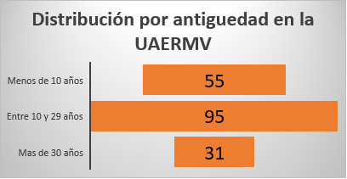

Fuente: 6 - Elaboración - PGTHU - Fuente: Base de datos caracterización de los Servidores Públicos – UAERMV (enero de 2022)

Sumado a lo anterior, el nivel de educación más representativo en la Unidad, con un 38% (68 servidores) es Educación media, seguido por Especialización Universitaria 22% (40 servidores) y otro de los más representativos Básica Primaria 15% (27 servidores Públicos).

Grafica 4 - Nivel educativo - Servidores Públicos - UAERMV

Fuente: 7 - Elaboración - PGTHU - Fuente: Base de datos caracterización de los Servidores Públicos – UAERMV (enero de 2022)

Las disciplinas que mayor representatividad tienen en la Unidad, son las de Ingeniería Civil con un 7%, (13 servidores), en Derecho con un 6% (11 servidores) y en partes iguales Administración de Empresas e Ingeniería de Sistemas con 3% cada una (con 5 y 6 servidores respectivamente).

Grafica 5 - Distribución por disciplinas - Servidores Públicos - UAERMV

Fuente: 8 - Elaboración - PGTHU - Fuente: Base de datos caracterización de los Servidores Públicos – UAERMV (enero de 2022)

En cuanto al cumplimiento del Decreto 2011 de 2017, que hace referencia a la vinculación de personas con discapacidad, se ha identificado en la entidad a 2 personas con discapacidad que representan el 1%, cifra cercana a lo señalado en la norma.

Grafica 6 Porcentaje de discapacidad - Servidores Públicos - UAERMV

Fuente: 9 - Elaboración - PGTHU - Fuente: Base de datos caracterización de los Servidores Públicos – UAERMV (enero de 2022)

En cuanto a la participación de los servidores públicos en las organizaciones sindicales, el 73% (133) se encuentra registrado en alguno de los tres sindicatos que tienen presencia en la entidad SINTRAUNIOBRAS, SEPUMV y SINDICOLOMBIA.

Grafica 7 - Servidores Públicos – UAERMV - pertenecientes a un sindicato

Fuente: 10 - Elaboración - PGTHU - Fuente: Base de datos caracterización de los Servidores Públicos – UAERMV (enero de 2022)

Finalmente, de los servidores públicos que han registrado la información en nuestra base de datos, el 76,24 % manifiesta ser cabeza de familia, el 43,75 % no indica que es cabeza de familia.

Grafica 8 - Cabeza de Familia - Servidores Públicos - UAERMV

Fuente: 11 - Elaboración - PGTHU - Fuente: Base de datos caracterización de los Servidores Públicos – UAERMV (enero de 2022)

### Análisis de retiro de Servidores Públicos presentados durante la vigencia 2021.

A continuación, se presenta la cifra de retiros de la vigencia 2021 el cual corresponde a 13 Servidores Públicos, la mayor presencia corresponde a renuncia 5 (38%) servidores, seguido de fallecimiento 3 (23%), el porcentaje de renuncia está relacionado al proceso que adelanta la entidad con el desarrollo de la Convocatoria Distrito Capital 4, para proveer las 10 vacantes de carrea administrativa, proceso que inicio finalizando la vigencia 2021.

Ilustración - Cifras de retiro de Servidores Públicos vigencia 2021.

Fuente: - Base de datos caracterización PGTHU

A continuación, se presenta el tipo de vinculación de los servidores Públicos que se retiraron de su cargo durante la vigencia 2021, lo cual evidencia mayor presencia en los servidores Públicos con contrato a Termino indefinido 39% seguido de provisionalidad 23%

Ilustración - Tipo de Vinculación de los Servidores Públicos que se retiraron de su cargo durante la vigencia 2021

Fuente: Base de datos caracterización PGHTU

## Diagnóstico de la GETH.

Una vez realizado el ejercicio de autodiagnóstico aplicando la MGETH 4.6, en el mes de agosto de 2021, se evidencia una valoración de la dimensión de Talento Humano en el marco del Modelo de Planeación y Gestión – MIPG, obteniendo según el último autodiagnóstico un puntaje de 78,2 encontrándose en el nivel de Transformación lo cual implica que la entidad adelanta una buena gestión estratégica del talento humano, aunque tiene todavía un margen de evolución a través de la incorporación de buenas prácticas y el mejoramiento continuo.

En la misma línea y, teniendo en cuenta la perspectiva diagnostica y de implementación por las rutas de creación de valor, se obtuvieron los siguientes resultados:

Grafica 9 - Rutas de Creación de Valor

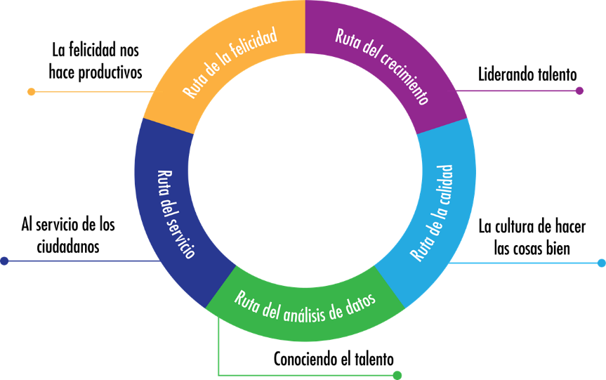

Fuente: 14 - Modelo Integrado de Planeación y Gestión.

Tabla 4 - Resultados por rutas de creación de valor

| **RUTAS DE CREACION DE VALOR** | | **2021[12]** | | **[13]2020** | | **2019** | |
| --- | --- | --- | --- | --- | --- | --- | --- |
|  |  |  |  |  |  |  |  |
| **RUTA DE LA FELICIDAD** | - Ruta para mejorar el entorno físico del trabajo para que todos se sientan a gusto en su puesto | **79** | **78** | **61** | **64** | **66** | **50** |
| La felicidad nos hace productivos | - Ruta para facilitar que las personas tengan el tiempo suficiente para tener una vida equilibrada: trabajo, ocio, familia, estudio | **88** | **67** | **53** |
|  | - Ruta para implementar incentivos basados en salario emocional | **80** | **65** | **46** |
|  | - Ruta para generar innovación con pasión | **66** | **63** | **34** |
|  |  |  |  |  |  |  |  |
| **RUTA DEL CRECIMIENTO** | - Ruta para implementar una cultura del liderazgo, el trabajo en equipo y el reconocimiento | **80** | **74** | **72** | **65** | **50** | **49** |
| Liderando talento | - Ruta para implementar una cultura de liderazgo preocupado por el bienestar del talento a pesar de que está orientado al logro | **70** | **62** | **53** |
|  | - Ruta para implementar un liderazgo basado en valores | **73** | **61** | **45** |
|  | - Ruta de formación para capacitar servidores que saben lo que hacen | **73** | **64** | **49** |
|  |  |  |  |  |  |  |  |
| **RUTA DEL SERVICIO** | - Ruta para implementar una cultura basada en el servicio | **68** | **64** | **61** | **59** | **52** | **55** |
| Al servicio de los ciudadanos | - Ruta para implementar una cultura basada en el logro y la generación de bienestar | **61** | **58** | **58** |
|  |  |  |  |  |  |  |  |
| **RUTA DE LA CALIDAD** | - Ruta para generar rutinas de trabajo basadas en “hacer siempre las cosas bien” | **76** | **73** | **75** | **68** | **59** | **54** |
| La cultura de hacer las cosas bien | - Ruta para generar una cultura de la calidad y la integridad | **71** | **62** | **49** |
|  |  |  |  |  |  |  |  |
| **RUTA DEL** | - Ruta para entender a las personas a través del uso de los datos | **83** | **83** | **63** | **63** | **75** | **75** |
| **ANÁLISIS DE DATOS** |
| Conociendo el talento |

Fuente: 15 - Elaboración Proceso de Gestión de Talento Humano - PGTHU

Analizando la información mostrada en el cuadro anterior se puede evidenciar que hay mejoría en la puntuación de cada una de las rutas de valor, sin embargo, se debe fortalecer y trabajar en la mejora de la puntuación en todas las rutas de creación de valor.

En detalle se puede evidenciar que la Ruta del Servicio fue la que obtuvo menor puntuación 64, seguida de la Ruta del Crecimiento 74, lo cual se tiene en cuenta a corto plazo que actividades se pueden incorporar en el Plan de acción del Plan Estratégico de Talento Humano, esperando aumentar el nivel de madurez del proceso.

Por lo anterior, dos de las estrategias claves para este PETH, y que fue formulado como dos de los objetivos específicos, fue el de desarrollar acciones encaminadas a mejorar la atención al ciudadano de forma continua y los índices de satisfacción y, fomentar y fortalecer la cultura de la gestión del rendimiento en los colaboradores de la UAERMV.

## Necesidades de capacitación y bienestar.

Dentro del proceso de identificación de necesidades se organizaron reuniones con funcionarios que fueron seleccionados por los jefes de cada área, se conformó un Equipo de Bienestar y Capacitaciones, con los cuales se identificaron y priorizaron las necesidades de bienestar de la Entidad.

De esta forma el diagnóstico de necesidades se estableció con base en:

1. Evaluación de Clima Laboral
2. Encuesta de Evaluación de Riesgo Psicosocial.
3. Encuesta de Percepción

## Resultados de los componentes de la gestión del rendimiento.

La gestión del rendimiento es uno de los componentes que tiene mayor oportunidad de mejora, pues al involucrar los resultados de las evaluaciones de desempeño laboral, los acuerdos de gestión, así como, la medición del rendimiento de provisionales. De lo cual, se podrán obtener insumos de lo que los servidores públicos requieren optimizar frente al requerimiento de la entidad articulado con las metas institucionales.

## Resultados medición – Clima Laboral y calidad de vida en el trabajo – DASCD -2021

Esta medición fue adelantada por el Departamento Administrativo del Servicio Civil Distrital – DASCD durante el segundo semestre del año 2020 y se recibió el informe a mediados del año 2021, el cual tuvo como objetivo: *Identificar el nivel de riesgo existente en relación con el clima laboral y la calidad de vida en el trabajo de los servidores y ambiente organizacional en los contratistas de las entidades distritales, que permita su correcta gestión en pro de la mejora continua.*

El instrumento de clima laboral/ambiente organizacional y calidad de vida en el trabajo se constituyó sobre los 4 ejes del Modelo de Bienestar para la Felicidad Laboral propuesto por el DASCD como se muestra en el gráfico. Adicionalmente, cada uno de estos ejes está constituido de 6 factores que permiten realizar una aproximación a la comprensión del clima laboral o ambiente organizacional en servidores Públicos y contratistas respectivamente.

Ilustración 4 - Modelo conceptual Clima Laboral y Calidad de Vida en el Trabajo (CVT)



Fuente: 16 - Resultado de medición del clima laboral y calidad de vida en el trabajo - DASCD 2021.

El informe presentado por el DASCD, presenta los siguientes resultados:

### Resultados Globales

Ilustración 5 - Nivel de riesgo de la Entidad

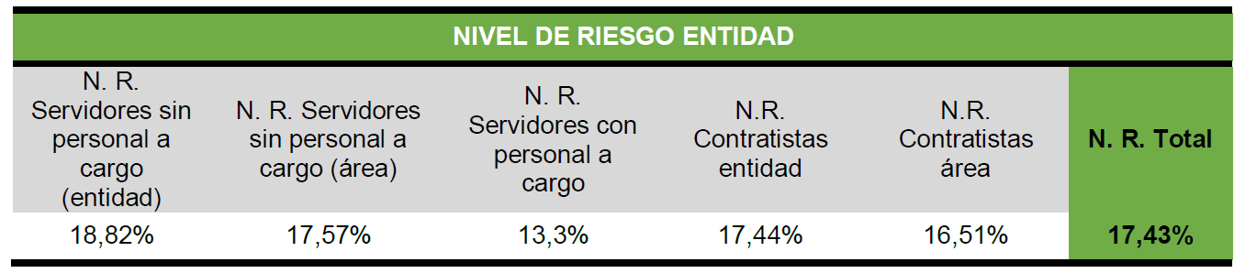

Fuente: 17 - Resultado de medición del clima laboral y calidad de vida en el trabajo - DASCD 2021

En nivel de riesgo total (N.R. Total) se obtiene a partir del promedio del total de los resultados de los instrumentos y considerando tanto la percepción sobre el área como de la entidad. El resultado se mide en porcentaje de 0 a 100, siendo 0 la ausencia de riesgo y 100 el máximo nivel de riesgo existente, así mismo su interpretación se divide en 4 niveles así:

|  |  |
| --- | --- |
| **Nivel** | **Porcentaje** |
| Sin riesgo | 0 % |
| Riesgo bajo | 1-33 % |
| Riesgo medio | 34-66 % |
| Riesgo alto | 67-100 % |

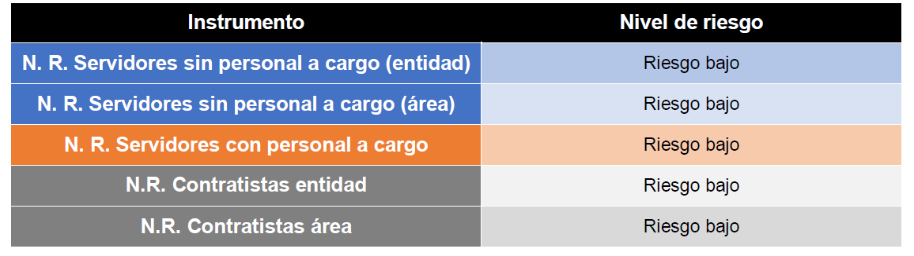

Fuente: 18 - Resultado de medición del clima laboral y calidad de vida en el trabajo - DASCD 2021

De acuerdo a esta ilustración se puede evidencia una participación de casi la totalidad de Servidores Públicos de la entidad en la encuesta.

Ilustración 6 - Nivel de Riesgo de cada uno de los Instrumentos

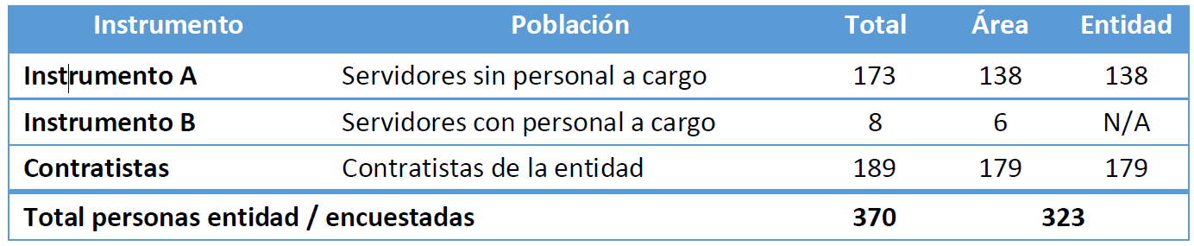

Fuente: 19 - Resultado de medición del clima laboral y calidad de vida en el trabajo - DASCD 2021

### Nivel de Riesgo global por áreas

Aquí se describe el comportamiento del clima laboral y de ambiente organizacional por áreas de la Entidad. considerando su estructura organizacional en la que se encuentran incorporados todos los funcionarios de los distintos niveles jerárquicos:

Ilustración 7 - 7.5.2 Nivel de Riesgo global por áreas

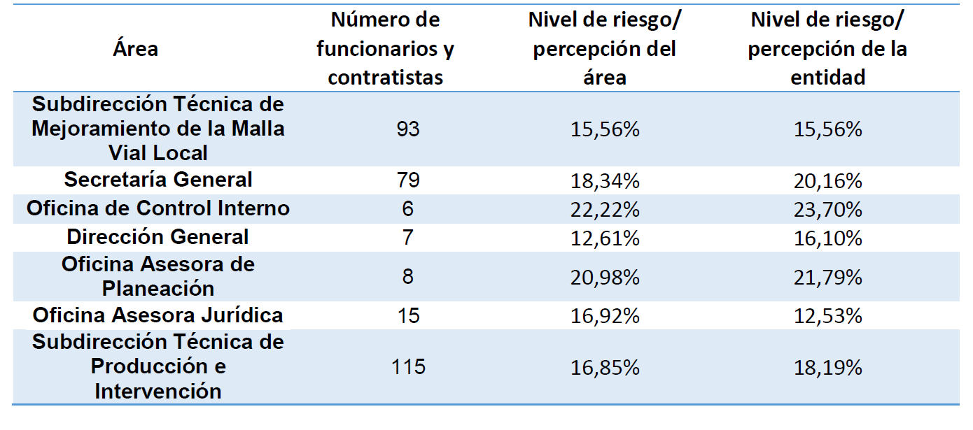

Fuente: 20 - Resultado de medición del clima laboral y calidad de vida en el trabajo - DASCD 2021

### Nivel de riesgo por factor sociodemográfico

Aquí se presenta un análisis entre el nivel de riesgo de clima laboral y ambiente organizacional de acuerdo con las variables sociodemográficas. A continuación, se relaciona el nivel de riesgo detectado considerando el sexo. Este análisis presenta la percepción de 218 hombres y 105 mujeres. El resultado arroja que el nivel de riesgo para los hombres es de 17,34% y para las mujeres 17,59%

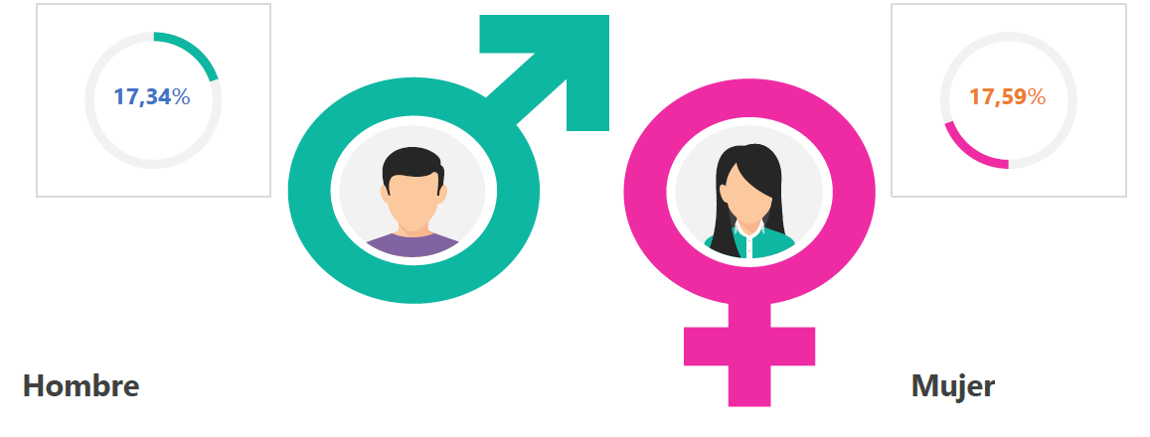

Fuente: 21 - Resultado de medición del clima laboral y calidad de vida en el trabajo - DASCD 2021

En el siguiente gráfico, se describe el nivel de riesgo de clima laboral y ambiente organizacional detectado de acuerdo con la orientación sexual de funcionarios y contratistas, en este análisis fueron contempladas 5 variables 289 heterosexuales, 1 bisexual, 3 homosexuales, 29 no respondieron sobre su orientación y 1 sin información.

Ilustración 8 - Riesgo de clima laboral y ambiente organizaciones de acuerdo a la orientación sexual.

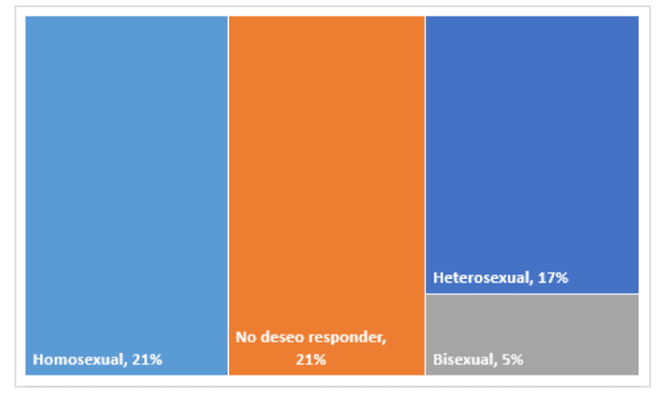

Fuente: 22 - Resultado de medición del clima laboral y calidad de vida en el trabajo - DASCD 2021

Este informe tiene una descripción relacionada con el riesgo de clima laboral y ambiente organizacional encontrándose un nivel de riesgo bajo en los siguientes aspectos: edad de los funcionarios y contratistas, forma de provisión del empleo, naturaleza del empleo de funcionarios, nivel jerárquico de funcionarios, modalidad de trabajo de funcionarios.

A continuación, se presentan nivel de riesgo de clima laboral y ambiente organizacional detectado de acuerdo con el estado emocional de funcionarios y contratistas. Contemplándose 4 variables estado emocional normal, estresado, ansioso y depresivo con los siguientes resultados:

Ilustración 9 - nivel de riesgo de clima laboral y ambiente organizacional detectado de acuerdo con el estado emocional de funcionarios y contratistas

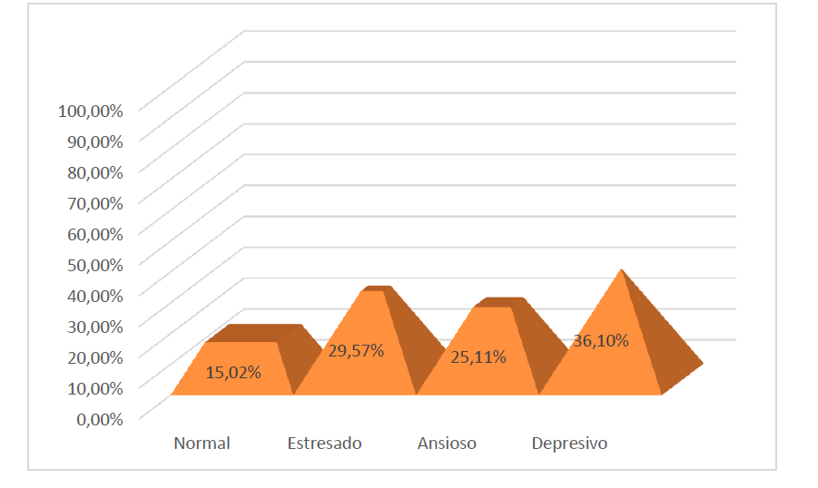

Fuente: 23 - Resultado de medición del clima laboral y calidad de vida en el trabajo - DASCD 2021

### Resultados detallados:

A continuación, se presenta un cuadro que contiene el resumen de los resultados de cada uno de los ejes analizados, los cuales todos se encuentran en riesgo bajo:

| **Factor** | **Forma A: funcionarios sin personal a cargo** | | **Forma B: funcionarios con personal a cargo** | | **Forma C: Contratistas** |
| --- | --- | --- | --- | --- | --- |
| **Área** | **Entidad** | **Área** | **Entidad** | **Entidad** |
| **Eje: estados mentales positivos** | | | | | |
| **Satisfacción e integración en el trabajo** | Riesgo bajo | Riesgo bajo | Riesgo bajo | Riesgo bajo | Riesgo bajo |
| **Motivación** | Riesgo bajo | Riesgo bajo | Riesgo bajo | Riesgo bajo | Riesgo bajo |
| **Salario emocional** | Riesgo bajo | Riesgo bajo | Riesgo bajo | Riesgo bajo | Riesgo bajo |
| **Seguridad en el trabajo** | Riesgo bajo | Riesgo bajo | Riesgo bajo | Riesgo bajo | Riesgo bajo |
| **Remuneración** | Riesgo bajo | Riesgo bajo | Riesgo bajo | Riesgo bajo | Riesgo bajo |
| **Burnout** | Riesgo bajo | Riesgo bajo | Riesgo bajo | Riesgo bajo | Riesgo bajo |
| **Eje propósito de Vida** | | | | | |
| **Desarrollo de personal** | Riesgo bajo | Riesgo bajo | Riesgo bajo | Riesgo bajo | Riesgo bajo |
| **Administración del tiempo** | Riesgo bajo | Riesgo bajo | Riesgo bajo | Riesgo bajo | Riesgo bajo |
| **Autoevaluación** | Riesgo bajo | Riesgo bajo | Riesgo bajo | Riesgo bajo | Riesgo bajo |
| **Integridad** | Riesgo bajo | Riesgo bajo | Riesgo bajo | Riesgo bajo | Riesgo bajo |
| **Autonomía** | Riesgo bajo | Riesgo bajo | Riesgo bajo | Riesgo bajo | Riesgo bajo |
| **Actitud** | Riesgo bajo | Riesgo bajo | Riesgo bajo | Riesgo bajo | Riesgo bajo |
| **Eje relaciones Interpersonales** | | | | | |
| **Comunicación** | Riesgo bajo | Riesgo bajo | Riesgo bajo | Riesgo bajo | Riesgo bajo |
| **Trabajo en Equipo** | Riesgo bajo | Riesgo bajo | Riesgo bajo | Riesgo bajo | Riesgo bajo |
| **Redes de Apoyo** | Riesgo bajo | Riesgo bajo | Riesgo bajo | Riesgo bajo | Riesgo bajo |
| **Reconocimiento del trabajo de otros** | Riesgo bajo | Riesgo bajo | Riesgo bajo | Riesgo bajo | Riesgo bajo |
| **Mobbing** | Riesgo bajo | Riesgo bajo | Riesgo bajo | Riesgo bajo | Riesgo bajo |
| **Sentido de pertenencia Riesgo** | Riesgo bajo | Riesgo bajo | Riesgo bajo | Riesgo bajo | Riesgo bajo |
| **Eje Conocimiento de las Fortalezas propias** | | | | | |
| **Liderazgo** | Riesgo bajo | Riesgo bajo | Riesgo bajo | Riesgo bajo | No se realiza la medición de este factor |
| **Manejo de conflictos** | Riesgo bajo | Riesgo bajo | Riesgo bajo | Riesgo bajo | Riesgo bajo |
| **Empoderamiento** | Riesgo bajo | Riesgo bajo | Riesgo bajo | Riesgo bajo | Riesgo bajo |
| **Administración del Talento Humano** | Riesgo bajo | Riesgo bajo | Riesgo bajo | Riesgo bajo | Riesgo bajo |
| **Autogestión** | Riesgo bajo | Riesgo bajo | Riesgo bajo | Riesgo bajo | Riesgo bajo |
| **Bienestar logrado a través del trabajo** | Riesgo bajo | Riesgo bajo | Riesgo bajo | Riesgo bajo | Riesgo bajo |

Fuente: 24 - Adaptado del Resultado de medición del clima laboral y calidad de vida en el trabajo - DASCD 2021

Tabla 5 - Resultado de la aplicación de los instrumentos de acuerdo al modelo de calidad de vida laboral y sus 7 dimensiones.

| **Dimensión** | **Forma A: funcionarios sin personal a cargo** | **Forma B: funcionarios con personal a cargo** | **Forma C: Contratistas** |
| --- | --- | --- | --- |
| **Soporte institucional para el trabajo** | Riesgo bajo | Riesgo bajo | Riesgo bajo |
| **Seguridad en el trabajo** | Riesgo bajo | Riesgo bajo | Riesgo bajo |
| **Integración al puesto de trabajo** | Riesgo bajo | Riesgo bajo | Riesgo bajo |
| **Satisfacción por el trabajo** | Riesgo bajo | Riesgo bajo | Riesgo bajo |
| **Bienestar logrado a través del trabajo** | Riesgo bajo | Riesgo bajo | Riesgo bajo |
| **Desarrollo profesional** | Riesgo bajo | Riesgo bajo | Riesgo bajo |
| **Administración del tiempo libre** | Riesgo bajo | Riesgo bajo | Riesgo bajo |

Fuente: 25 - Adaptado del Resultado de medición del clima laboral y calidad de vida en el trabajo - DASCD 2021

## Acuerdos Sindicales

En la entidad se ha identificado que el 73% de los servidores públicos pertenece a organizaciones sindicales como SINTRAUNIOBRAS, SEPUMV O SINDICOLOMBIA, y como es política de esta administración se han mantenido espacios de diálogo permanente y de concertación en donde las organizaciones sindicales en representación de sus asociados han manifestado diferentes necesidades en materia de bienestar, capacitación y seguridad y salud en el trabajo, las cuales se encuentran condensadas en cada plan respectivamente.

En términos generales, las organizaciones sindicales buscan que las competencias de los servidores públicos sean fortalecidas a través de temas puntuales de capacitación, así mismo, buscan generar más espacios de bienestar a través del reconocimiento de días especiales y actividades que contemplen la actual situación y los retos que genera el Covid-19 y, por último, seguir fortaleciendo el desarrollo de las actividades de cada empleo junto con su entorno laboral en términos de SST.

La condensación de estos acuerdos puede ser estudiado punto por punto en la convención colectiva de trabajo 2020 – 2021, en el caso de los trabajadores oficiales y, en el acuerdo colectivo laboral 2020 – 2021, para el caso de los empleados públicos.

## Riesgos del proceso de Talento Humano

Con relación a la administración de riesgos que puedan afectar el cumplimiento de los objetivos del proceso de Gestión de Talento Humano – GTHU, se siguen los lineamientos de la Política de Administración del Riesgo adoptada por la entidad, sobre los cuales actualmente el proceso tiene identificados tres riesgos con la siguiente tipología:

Riesgos operativos:

1. Liquidación de forma incorrecta para el pago de la nómina Riesgos de cumplimiento.
2. Sanciones disciplinarias y/o fiscales por el incumplimiento en la implementación de los requisitos mínimos del Sistema de Gestión de la Seguridad y Salud en el Trabajo SG-SST.
3. Ausencia de ejecución del Plan Institucional de Capacitación - PIC o de Plan anual de estímulos e incentivos y el Plan Estratégico de Gestión de Talento Humano -PEGTH.

## Medición Formulario Único Reporte de Avances de la Gestión – FURAG

El Decreto 2482 de 2012, compilado en el Decreto Único Sectorial de Función Pública, establece los lineamientos generales para la integración de la planeación y la gestión pública. En este se estipula la adopción del Modelo Integrado de Planeación y Gestión como instrumento de articulación y reporte de la planeación.

Este modelo cuenta con una herramienta de medición denominada Formulario Único Reporte de Avances de la Gestión, FURAG, a través de la cual se capturan, monitorean y evalúan los avances sectoriales e institucionales en la implementación de las políticas de desarrollo administrativo de la vigencia anterior al reporte, es decir, los resultados del año 2020 serán medidos en la vigencia 2021.

Es importante señalar que esta medición se ha venido realizando entre los meses de marzo

y abril de cada vigencia, por lo que la medición que tenemos como referente para la elaboración del presente informe es la correspondiente al año 2020.

Ilustración - Índice de desempeño institucional

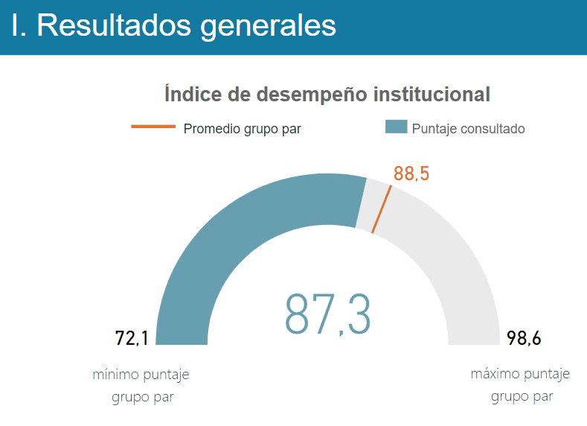La UAERMV para la vigencia 2020, obtuvo un puntaje de 87.3 en el Índice de Desempeño Institucional[14], teniendo en cuenta que este índice es una operación estadística que mide anualmente la gestión y desempeño de las entidades públicas, proporcionando información para la toma de decisiones en materia de gestión.

El resultado muestra que la entidad en términos generales se encuentra a 1.2 puntos del promedio del grupo par.

En cuanto a las dimensiones que componen el modelo integrado de planeación y gestión, se encuentra que la dimensión que corresponde a la gestión para resultados (D3) fue la dimensión con el mayor valor, siendo este de 88.4 puntos seguida de la dimensión Información y comunicación (D5) con 87.1 puntos. La dimensión de Talento Humano obtuvo un puntaje de 79,6 puntos, ubicándose en el séptimo lugar.

Fuente: - <https://app.powerbi.com/view?r=eyJrIjoiZGE2MzQ1YTQtYWI3ZC00YTdiLWJkY2ItNzI2YmU3YzQ1ZTk5IiwidCI6IjU1MDNhYWMyLTdhMTUtNDZhZi1iNTIwLTJhNjc1YWQxZGYxNiIsImMiOjR9&pageName=ReportSection396d1cd03a850a004c59> Consultado enero de 2022

Ilustración - Índice de las dimensiones de gestión y desempeño

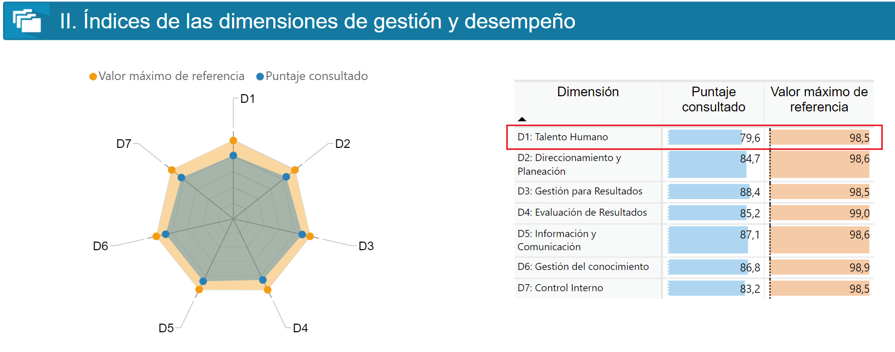

Fuente: 27 – Resultados Índice de desempeño institucional. Recuperado enero (2022): <https://app.powerbi.com/view?r=eyJrIjoiZGE2MzQ1YTQtYWI3ZC00YTdiLWJkY2ItNzI2YmU3YzQ1ZTk5IiwidCI6IjU1MDNhYWMyLTdhMTUtNDZhZi1iNTIwLTJhNjc1YWQxZGYxNiIsImMiOjR9&pageName=ReportSection396d1cd03a850a004c59>

De otra parte, la medición por las políticas que integran el modelo muestra a las Políticas de

Gobierno Digital (96,5), Gestión Documental (88,3) y Transparencia, Acceso a la información lucha contra la corrupción (87,8), como las 3 mejor evaluadas de las 16 políticas, La Política de Gestión Estratégica del Talento Humano (81,7), e Integridad (76,1) ubicándose en el puesto 10 y 16 respectivamente.

Ilustración 12 - Índice de las políticas de gestión y desempeño

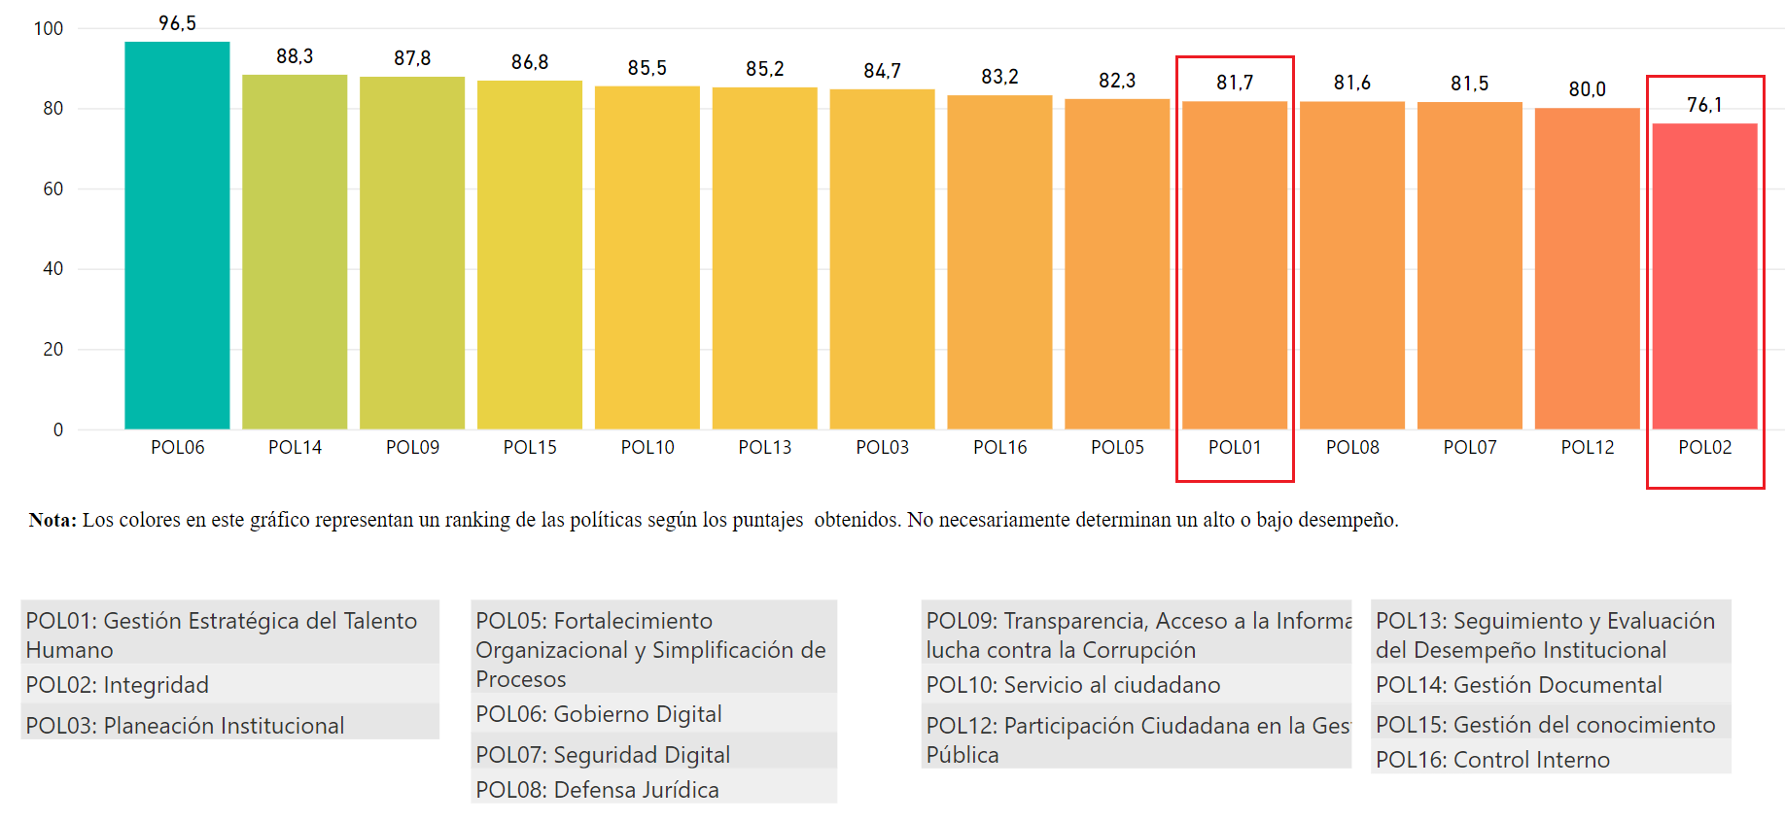

Fuente: 28 - Resultados Índice de desempeño institucional. Recuperado enero (2020): <https://app.powerbi.com/view?r=eyJrIjoiMTZiZDU5MTQtMjNjNi00OTczLTg0ZjktMzRkNTkyYzg3ODdkIiwidCI6IjU1MDNhYWMyLTdhMTUtNDZhZi1iNTIwLTJhNjc1YWQxZGYxNiIsImMiOjR9>

Cada política integra índices que permiten medir en mayor detalle el desarrollo de su implementación, en cuanto a la política de GETH, está compuesta por 4 índices que están alineados con la planeación y el ciclo de vida del servidor público. Los resultados para el índice de la Calidad de la Planeación Estratégica de Talento Humano (59.1), para el relacionado con la Eficiencia y Eficacia de la Selección Meritocrática del Talento Humano (57.3), para el índice del Desarrollo y Bienestar del Talento Humano en la Entidad (56,8) y, para el concerniente a la Desvinculación asistida y Retención del Conocimiento Generado por el Talento Humano (58,6).

Ilustración 13 - Índices detallados por política

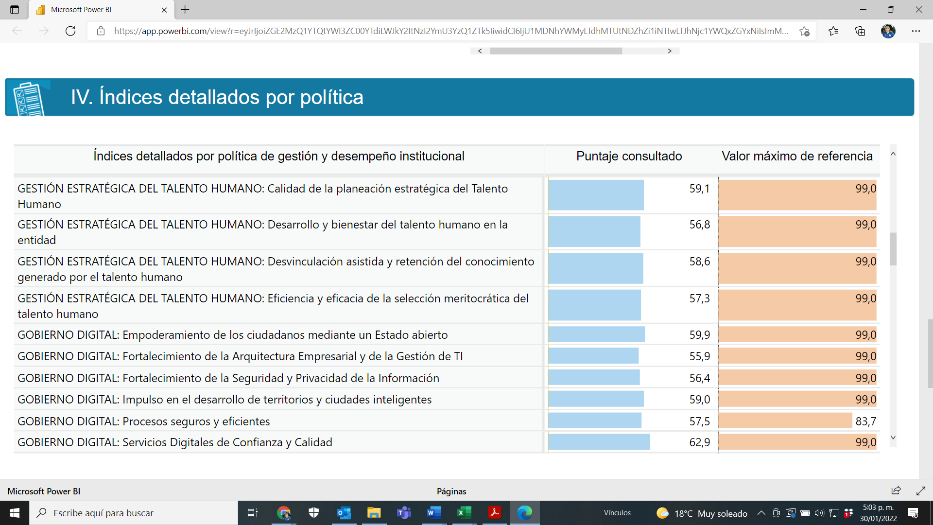

Fuente: 29 - Resultados Índice de desempeño institucional. Recuperado enero (2022): <https://app.powerbi.com/view?r=eyJrIjoiMTZiZDU5MTQtMjNjNi00OTczLTg0ZjktMzRkNTkyYzg3ODdkIiwidCI6IjU1MDNhYWMyLTdhMTUtNDZhZi1iNTIwLTJhNjc1YWQxZGYxNiIsImMiOjR9>

A continuación, se muestran los resultados del FURAG, con relación a las vigencias 2018, 2019 y 2020 donde se puede evidenciar que el proceso se encuentra en mejora continua, evidenciando la necesidad de mejorar en la política de Gestión estratégica de Talento Humano e Integridad.

Ilustración 14 - Comparativo índice por dimensiones UAERMV

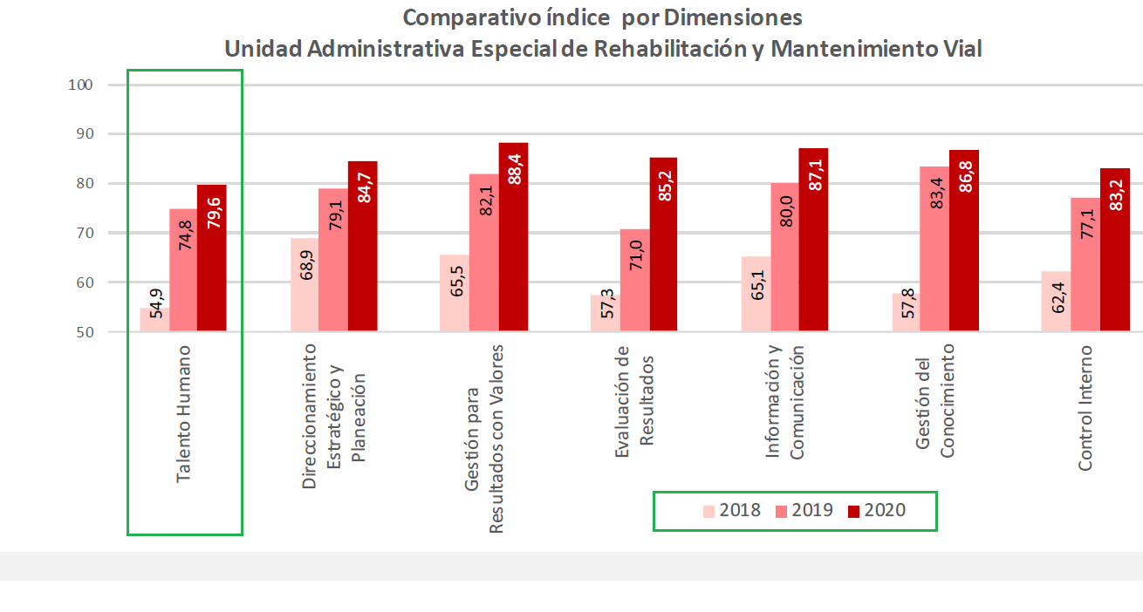Fuente: 30 – Resultados de la Medición FURAG 2020

Ilustración 15 - Comparativo índice por Políticas UAERMV

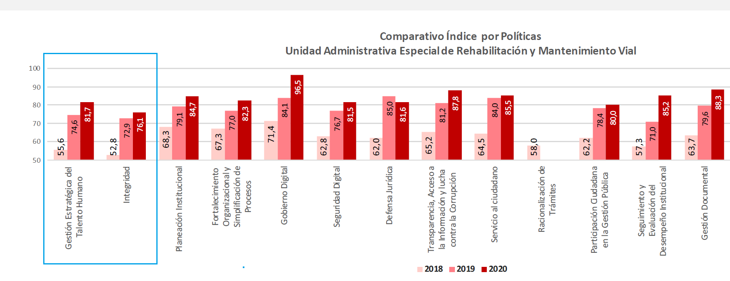

Fuente: 31 - Resultados de la Medición FURAG 2020

# DESARROLLO DEL PLAN ESTRATEGICO DEL TALENTO HUMANO

La formulación del PETH en la UAERMV, tiene como referencia el ciclo de vida del servidor público como lo es el ingreso, desarrollo y retiro.

La implementación de este Plan se enfoca en integrar los diferentes componentes que por ley y buenas prácticas se encuentran identificados en el proceso de implementación de la GETH, potencializando las variables con puntuaciones más bajas, obtenidas tanto en el autodiagnóstico de la Matriz GETH, como en las otras mediciones y al cierre de brechas entre el estado actual y el esperado.

El PETH, estará integrado por los componentes que normativamente se exigen como el Plan Anual de Vacantes; el Plan de Previsión de Recursos Humanos; el Plan Institucional de Capacitación; el Plan de Incentivos Institucionales y el Plan de Trabajo Anual en Seguridad y Salud en el Trabajo.

De igual forma, y como lo sugiere la MGETH, se integran buenas prácticas que fortalecerán tanto su formulación como la ejecución, tales como, el Monitoreo y seguimiento en el SIDEAP, Gestión del Rendimiento, Inducción y Reinducción, Medición del Clima Organizacional, Negociación Colectiva, Gestión del Conocimiento entre otros.

# ESTRATEGIAS DE TALENTO HUMANO 2022.

Mediante la Dimensión del Talento Humano del MIPG, el compromiso de la Secretaria General – Proceso de Talento Humano, es la clave para el fortalecimiento y creación de valor público. Para ello, se establecen estrategias que fortalecerán y contribuirán en el impacto a los servidores para alcanzar las metas establecidas en la Entidad.

Estas estrategias se definen a continuación por los siguientes temas:

## Estrategia de Vinculación.

A través de esta estrategia la Secretaria General – Proceso de Gestión del Talento Humano velará por la vinculación del mejor talento humano, mediante herramientas de selección que permitan identificar el candidato con las competencias, los conocimientos técnicos y la vocación de servicio requerido, para articular su desempeño con los objetivos institucionales.

Es así que, el procedimiento de vinculación se destacará por su transparencia, legalidad y prontitud, a través del cumplimiento de los procedimientos establecidos, con el fin de ofrecer el personal competente que aporte a la consecución de las metas, en las diferentes áreas de la Unidad Administrativa Especial de Rehabilitación y Mantenimiento Vial.

Igualmente, se fortalecerá el mecanismo de información (matrices de vinculación) los cuales permitan visualizar en tiempo real la planta de personal y contribuir a la toma de decisiones de la alta Dirección.

Por último, la articulación permanente con entidades como la Comisión Nacional del Servicio Civil (CNSC) y el DASCD permitirá a la nuestra entidad en primera medida, cumplir con lo señalado en la normatividad y, en segunda medida, vincular talento humano competente y de forma transparente a los empleos de tanto de carrera administrativa, como de periodo fijo y de libre nombramiento y remoción.

El apoyo constante para el desarrollo de la Convocatoria Distrito Capital 4, para proveer las 10 vacantes de carrea administrativa que hay en 9 empleos, así como, el cumplimiento del Decreto 189 de 2020[15] y la Directiva 001 de 2020[16], hacen que la entidad continúe en ese camino articulado con las disposiciones legales y con las autoridades competentes en la materia.

## Plan Anual de Vacantes

Teniendo en cuenta los señalado por el literal b) del artículo 15 de la Ley 909 de 2004[17], le corresponde a la unidad de personal “*Elaborar el plan anual de vacantes y remitirlo al Departamento Administrativo de la Función Pública, información que será utilizada para la planeación del recurso humano y la formulación de políticas*”. Esto se realiza año tras año a través del FURAG, el cual se habilita en el segundo trimestre de cada año.

En esta línea, la información reportada será consecuente con la información que se ha brindado a la CNSC en marco de la Convocatoria Distrito No. 4, en donde se tienen identificadas 10 vacantes de carrera administrativa de 9 empleos. (Ver: Plan Anual de Vacantes - GTHU-PL-004)

## Plan de Previsión de Recursos Humanos

Esta herramienta de gestión del talento humano, permite a las entidades planificar y prever de acuerdo a las funciones, competencias y proyectos de inversión asignados el cálculo de los empleos necesarios, de acuerdo con los requisitos y perfiles profesionales establecidos en los manuales específicos de funciones y competencias laborales, con el fin de atender a las necesidades presentes y futuras derivadas del ejercicio de sus competencias.

De igual manera, permite identificar las formas de cubrir las necesidades cuantitativas y cualitativas de personal para el período anual, considerando las medidas de ingreso, ascenso, capacitación y formación.

Por último, permite estimar los costos de personal derivados de las medidas anteriormente mencionadas y el aseguramiento de su financiación con el presupuesto asignado.

Teniendo en cuenta las nuevas funciones y competencias asignadas a través del artículo 95 del Acuerdo 761 de 2020[18], se tiene dispuesto presentar en el primer semestre del año 2021, un estudio técnico de rediseño institucional, con el cual, se modernice la entidad y de alcance a un nuevo modelo de organización que le permita a la UAERMV cumplir con las nuevas funciones otorgadas, con el talento humano requerido.

Para ello se tiene contemplado, presentar el estudio técnico tanto al DASCD y a la Secretaría Distrital de Hacienda para la obtención de la viabilidad técnica y presupuestal respectivamente. (Ver: Plan de previsión de Recursos Humanos – GTHU-PL-001)

## Plan Institucional de Capacitación – Inducción y Reinducción

El Plan Institucional de Capacitación estará enfocado en contribuir al fortalecimiento de las habilidades, capacidades y competencias de los servidores de la Unidad Administrativa Especial de Rehabilitación y Mantenimiento Vial, promoviendo el desarrollo integral, personal e institucionalmente que permita las transformaciones que se requieren en los diferentes contextos.

De conformidad con lo anterior, se tendrá como insumo los análisis de resultados de la evaluación del desempeño laboral, el diagnóstico de necesidades construido desde cada área para la detección de necesidades de capacitación, las orientaciones de la alta dirección, así como la oferta de entidades que como la CNSC, el DAFP, la ESAP, el DASCD, la Secretaría General de la Alcaldía Mayor de Bogotá, entre otras.

Lo anterior teniendo en cuenta los lineamientos establecidos por la actualización del Plan Nacional de Formación y Capacitación[19] con sus 4 ejes temáticos: Gestión del Conocimiento y la Innovación; Creación de Valor Público; Transformación Digital y; Probidad y Ética de lo Público.

Es pertinente tener en cuenta que, el desarrollo de las diferentes actividades del Plan, estarán enmarcadas bajo el cumplimiento de las medidas que, tanto el Gobierno Nacional como Distrital establezcan para contrarrestar la emergencia sanitaria generada por la pandemia del Covid-19. En este sentido, el componente tecnológico y virtual seguirá ganando mayor protagonismo en la implementación del Plan.

La UAERMV para el año 2022, busca consolidar lo relacionado con los programas de inducción y reinducción tanto de los servidores públicos, como de los colaboradores, apoyados en las TIC y herramientas colaborativas que permitan disminuir los tiempos en los que el talento humano que ingresa a la entidad reciba la información necesaria para facilitar y a fortalecer la integración del empleado a la cultura organizacional, para mejorar el conocimiento de la función pública y de la entidad, estimulando el aprendizaje y el desarrollo individual y organizacional, en un contexto metodológico flexible, integral, práctico y participativo como lo señala el Decreto Ley 1567 de 1998.

En la misma línea y, teniendo en cuenta las nuevas funciones y competencias otorgadas a través del Plan de Desarrollo Distrital (Acuerdo 761 de 2020), la entidad incursionó en una actualización de su plataforma estratégica, así como, en la elaboración de un estudio técnico de rediseño institucional que le permita adaptarse a los nuevos retos y realidad Distrital. Por ello, se deberán realizar procesos de reinducción dirigidos a reorientar la integración del talento humano de la entidad a la cultura organizacional en virtud de los cambios producidos estos procesos se realizarán a todos los servidores públicos y colaboradores.

Por último, dentro del PIC, se incorpora la gestión del conocimiento e innovación cuyo propósito es fortalecer de forma transversal a las demás dimensiones del MIPG, en cuanto el conocimiento que se genera o produce en la entidad. Su relevancia radica principalmente en la posibilidad de transformar el procesamiento de la información en capital intelectual para el Estado. De igual forma, tal y como se menciona en el Manual Operativo del MIPG, la gestión del conocimiento fomenta el desarrollo de acciones para compartir el conocimiento entre individuos, específicamente entre servidores públicos y demás colaboradores de las entidades, favorece la preservación de la memoria institucional en términos de transferir aprendizajes producto de las buenas prácticas y las lecciones aprendidas y promueve la construcción de una cultura de análisis y retroalimentación para el mejoramiento de la gestión institucional. (Ver: Plan Institucional de Capacitación 2022).

## Plan de Bienestar e Incentivos Institucionales

Al igual que para el PIC, la ejecución estará enmarcada en lo señalado por el Gobierno Nacional y Distrital para contrarrestar la emergencia sanitaria generada por la pandemia del Covid-19, y tanto el componente tecnológico, como virtual, tendrán una mayor participación para la ejecución del Plan.

En este sentido, la UAERMV viene fortaleciendo temas como el Teletrabajo y los Horarios Flexibles, que permitirán ir de la mano con las medidas tomadas por la administración Distrital en cuanto a evitar aglomeraciones, reducir el uso del transporte masivo, trabajo desde casa por medio del uso de las TIC y el uso de herramientas colaborativas.

En cuanto al reconocimiento, se generan acciones que enaltecen al servidor público a través de reconocimiento por su compromiso, labor desempeñada, puntualidad, código de integridad o el que haga sus veces, entre otras, generando valor a su gestión y siendo un modelo que seguir para los demás.

Por otra parte, el Plan de Incentivos, otorga el premio a la excelencia a los mejores servidores públicos de carrera administrativa y al mejor servidor de libre nombramiento y remoción de los diferentes niveles jerárquicos, teniendo en cuenta lo señalado por las normas que regulan la materia. (Ver: Plan Anual de Estímulos e incentivos 2022)

## Plan Anual de Seguridad y Salud en el Trabajo - PASST.

Teniendo en cuenta lo relacionado con el Covid-19 en el año 2020 y 2021, así como, lo señalado en las diferentes disposiciones legales, el programa de Seguridad y Salud en el Trabajo, para el año 2022, se enfocará en garantizar un ambiente de trabajo seguro, a través de la prevención de accidentes y enfermedades laborales en los colaboradores, mediante el control de los peligros y riesgos propios de sus actividades, el desarrollo de acciones en promoción y prevención, la mejora continua y el cumplimiento a la normatividad vigente, planeando actividades para fortalecer el Sistema de Gestión en Salud y Seguridad en el Trabajo de tal manera que permita promover ambiente seguro y la productividad de la Entidad. (Ver: Plan Anual de Seguridad y Salud en el Trabajo 2022 (PASST) – GTHU-PL-003)

Lo anterior, alineado con los siguientes objetivos:

* Gestionar adecuadamente los recursos asignados a SST
* Capacitar al personal de la entidad en temas de SST, de acuerdo con los peligros y riesgos específicos a los que están expuestos como trabajadores.
* Evaluar cumplimiento de requisitos SST (Decreto 1072/15, Resolución 0312 del 2019).
* Cumplir y ejecutar el plan de trabajo de SST.
* Identificar y cumplir con la normatividad legal vigente en materia de riesgos laborales
* Realizar seguimiento al estado de salud de la población trabajadora.
* Cumplir con el reporte e investigación de accidentes incidentes, de acuerdo con el número de eventos ocurridos.
* Identificar e intervenir los peligros y riesgos en el ambiente laboral del UAERMV

## Gestión del Rendimiento.

La gestión del rendimiento en la UAERMV además de realizarse a través de la evaluación del desempeño laboral y los acuerdos de gestión a los empleados públicos de carrera administrativa y de libre nombramiento y remoción, así como a los gerentes públicos se extenderá a los empleados vinculados de forma provisional conforme a la Circular del DASCD No. 005 de 2017.

Se consolidará la información de los diferentes instrumentos que miden la gestión del rendimiento teniendo en cuenta los plazos establecidos en la normativa, de igual forma, se analizaran los planes de mejoramiento individual de aquellos empleados que cuenten con un puntaje menor de 90%, para contribuir en el fortalecimiento integral del servidor. Así como a generar una estrategia con respecto a la entrega de las evaluaciones del desempeño definitivas por áreas de manera oportuna, para lo cual se realizará capacitación al nivel directivo para tomar conciencia sobre la importancia de la evaluación del desempeño y el correcto diligenciamiento de los formatos.

## Gestión de la información – Monitoreo y Seguimiento en el SIDEAP

La toma de decisiones comienza por mantener una amplia, oportuna y veraz información con cada tema relacionado con la GETH, por ello es importante continuar fortaleciendo la consecución, consolidación, procesamiento y análisis de cada componente del proceso, en especial, el relacionado con los servidores públicos.

Para ello, además de cumplir con el reporte periódico en el SIDEAP que administra el DASCD, se construirá y se mantendrá actualizada una base de datos con información adicional a la reportada al SIDEAP, de la cual se puedan generar reportes de las actividades y los seguimientos correspondientes a los informes presentados por el área a las demás dependencias que lo requieran, mejorando la calidad de información y los tiempos de respuesta como insumo para la toma de decisiones y la mejora continua.

## Situaciones Administrativas.

Consolidar la programación de vacaciones remitida por las diferentes áreas de la UAERM, que permita prever situaciones administrativas que afectan a los servidores, contribuyendo a una proyección y expedición anticipada de los actos administrativos, optimizando tiempos y previniendo la afectación del servicio.

Así mismo, la notificación oportuna de los actos administrativos genera bienestar en los servidores, constituyéndose en un insumo que permita activar la ruta de la felicidad y el bienestar.

## Estrategia en el Procedimiento de Retiro.

La Secretaria General – Proceso de Gestión del Talento Humano, tiene previsto generar actividades juntamente con la Caja de Compensación Familiar, la ARL y/o aliados estratégicos, de apoyo emocional y herramientas para afrontar el cambio por parte de las personas que se retiran por pensión o supresión del empleo por causa de reformas administrativas.

# CRONOGRAMA DE ACTIVIDADES PLAN ESTRATÉGICO PGTHU

Teniendo en cuenta los insumos generados en cada uno de los componentes de la planeación de la GETH, así como las estrategias mencionadas, en anexo: (Cronograma Actividades PETH), se visibiliza el plan de acción del PETH que integra lo señalado por la norma y buenas prácticas.

Tabla - Cronograma PETH 2022 V2.

| **#** | **ETAPA / FASE CICLO DE VIDA DEL SERVIDOR PÚBLICO** | **Cod_P** | **Variable resultante METH / Plan** | **Puntuación** | **Alternativa de mejora / Actividad** | **Fecha de Inicio (día - mes - año)** | **Fecha de Fin (día - mes - año)** | **ene-22** | **feb-22** | **mar-22** | **abr-22** | **may-22** | **jun-22** | **jul-22** | **ago-22** | **sep-22** | **oct-22** | **nov-22** | **dic-22** |
| --- | --- | --- | --- | --- | --- | --- | --- | --- | --- | --- | --- | --- | --- | --- | --- | --- | --- | --- | --- |
| 1 | Planeación | P.A. | Plan Acción | n/a | Formular el Plan estratégico de Talento Humano – PETH (Plan de Anual de Estímulos e Incentivos, Plan de Formación y Capacitación - PIFC, Plan Anual de Vacantes, Plan de Previsión de Talento Humano, Plan de Seguridad y Salud en el Trabajo - PASST). | 1-ene-22 | 31-ene-22 | 1,00 |  |  |  |  |  |  |  |  |  |  |  |
| 2 | Planeación | P.A. | Plan Acción | n/a | Publicar y legalizar en SISGESTIÓN y/o Transparencia de la UAERMV Plan estratégico de Talento Humano – PETH (Plan de Anual de Estímulos e Incentivos, Plan de Formación y Capacitación - PIFC, Plan Anual de Vacantes, Plan de Previsión de Talento Humano, Plan de Seguridad y Salud en el Trabajo - PASST). | 1-ene-22 | 31-ene-22 | 1,00 |  |  |  |  |  |  |  |  |  |  |  |
| 3 | Planeación | P.A. | Plan Acción | n/a | Formular y publicar en SISGESTIÓN el Plan de Gestión de Integridad. | 1-ene-22 | 30-mar-22 | 0,33 | 0,33 | 0,33 |  |  |  |  |  |  |  |  |  |
| 4 | Planeación | PASST | Plan Anual de Seguridad y Salud en el Trabajo - PASST | n/a | **Actividad 12.** Plan de Trabajo anual 2022 | 1-dic-21 | 31-ene-22 | 1,00 |  |  |  |  |  |  |  |  |  |  |  |
| 5 | Planeación | PAEI | Plan Anual de Estímulos e Incentivos - PAEI | n/a | **Act. (32)** Recopilar y analizar la información para la construcción del Plan de Estímulos en Incentivos 2023: - Necesidades de bienestar y demás informes, mediciones, diagnósticos que se hallan realizado en el 2022 | 1-dic-22 | 31-dic-22 |  |  |  |  |  |  |  |  |  |  |  | 1,00 |
| 6 | Planeación | PIC | Plan Institucional de Capacitación - PIC | n/a | **Act. (40)** Recopilar y analizar información para la construcción del Plan Institucional de Capacitación 2023: - Necesidades de Capacitación y demás informes, mediciones, diagnósticos que se hallan realizado en el 2022 | 1-dic-22 | 31-dic-22 |  |  |  |  |  |  |  |  |  |  |  | 1,00 |
| 7 | Ingreso | M_GETH | Matriz Gestión Estratégica de Talento Humano - MGETH | 50 | Revisar y actualizar el Plan anual de vacantes y Plan de Previsión de Recursos Humanos de la vigencia. | 1-ene-22 | 31-ene-22 | 1,00 |  |  |  |  |  |  |  |  |  |  |  |
| 8 | Desarrollo | P.A. | Plan Acción | n/a | Implementar las acciones definidas en los planes que Integran el Plan Estratégico de Talento Humano en el primer trimestre de 2022 | 1-ene-22 | 30-mar-22 | 0,33 | 0,33 | 0,33 |  |  |  |  |  |  |  |  |  |
| 9 | Desarrollo | P.A. | Plan Acción | n/a | Implementar las acciones definidas en los planes que Integran el Plan Estratégico de Talento Humano en el segundo trimestre de 2022 | 1-abr-22 | 30-jun-22 |  |  |  | 0,33 | 0,33 | 0,33 |  |  |  |  |  |  |
| 10 | Desarrollo | P.A. | Plan Acción | n/a | Implementar las acciones definidas en los planes que Integran el Plan Estratégico de Talento Humano en el tercer trimestre de 2022 | 1-jul-22 | 30-sep-22 |  |  |  |  |  |  | 0,33 | 0,33 | 0,33 |  |  |  |
| 11 | Desarrollo | P.A. | Plan Acción | n/a | Implementar las acciones definidas en los planes que Integran el Plan Estratégico de Talento Humano en el cuarto trimestre de 2022 | 1-oct-22 | 31-dic-22 |  |  |  |  |  |  |  |  |  | 0,33 | 0,33 | 0,33 |
| 12 | Desarrollo | P.A. | Plan Acción | n/a | Incorporar en el Plan Anticorrupción y de Atención al Ciudadano (PAAC) en el componente de Integridad el Plan Gestión de Integridad. | 1-ene-22 | 31-ene-22 | 1,00 |  |  |  |  |  |  |  |  |  |  |  |
| 13 | Desarrollo | P.A. | Plan Acción | n/a | Implementar las acciones definidas en el Plan de Gestión de Integridad en el primer trimestre de 2022. | 1-ene-22 | 30-mar-22 | 0,33 | 0,33 | 0,33 |  |  |  |  |  |  |  |  |  |
| 14 | Desarrollo | P.A. | Plan Acción | n/a | Implementar las acciones definidas en el Plan de Gestión de Integridad en el segundo trimestre de 2022. | 1-abr-22 | 30-jun-22 |  |  |  | 0,33 | 0,33 | 0,33 |  |  |  |  |  |  |
| 15 | Desarrollo | P.A. | Plan Acción | n/a | Implementar las acciones definidas en el Plan de Gestión de Integridad en el tercer trimestre de 2022. | 1-jul-22 | 30-sep-22 |  |  |  |  |  |  | 0,33 | 0,33 | 0,33 |  |  |  |
| 16 | Desarrollo | P.A. | Plan Acción | n/a | Implementar las acciones definidas en el Plan de Gestión de Integridad en el cuarto trimestre de 2022. | 1-oct-22 | 31-dic-22 |  |  |  |  |  |  |  |  |  | 0,33 | 0,33 | 0,33 |
| 17 | Desarrollo | PASST | Plan Anual de Seguridad y Salud en el Trabajo - PASST | n/a | **Actividad 1**. Asignar y socializar las responsabilidades de SST a todos los niveles de la organización | 1-abr-22 | 30-abr-22 |  |  |  | 1,00 |  |  |  |  |  |  |  |  |
| 18 | Desarrollo | PASST | Plan Anual de Seguridad y Salud en el Trabajo - PASST | n/a | **Actividad 2.** Elaboración, Revisión y Aprobación del Presupuesto | 1-ene-22 | 31-ene-22 | 1,00 |  |  |  |  |  |  |  |  |  |  |  |
| 19 | Desarrollo | PASST | Plan Anual de Seguridad y Salud en el Trabajo - PASST | n/a | **Actividad 3.** Seguimiento a la afiliación de los trabajadores al Sistema de seguridad social en salud, pensión y riesgos. (feb - abr - jun - ago -oct) | 1-ene-22 | 31-oct-22 | 0,20 |  |  | 0,20 |  | 0,20 |  | 0,20 |  | 0,20 |  |  |
| 20 | Desarrollo | PASST | Plan Anual de Seguridad y Salud en el Trabajo - PASST | n/a | **Actividad 4.** Reuniones COPASST (mar- may - jul - sep -nov) | 1-mar-22 | 30-nov-22 |  |  | 0,20 |  | 0,20 |  | 0,20 |  | 0,20 |  | 0,20 |  |
| 21 | Desarrollo | PASST | Plan Anual de Seguridad y Salud en el Trabajo - PASST | n/a | **Actividad 5.** Reuniones del Comité de Convivencia Laboral. (feb - jun - oct) | 1-feb-22 | 31-oct-22 |  | 0,33 |  |  |  | 0,33 |  |  |  | 0,33 |  |  |
| 22 | Desarrollo | PASST | Plan Anual de Seguridad y Salud en el Trabajo - PASST | n/a | **Actividad 6.** Actualización Programa de Capacitación (ene -jun - nov) | 1-ene-22 | 30-nov-22 | 0,33 |  |  |  |  | 0,33 |  |  |  |  | 0,33 |  |
| 23 | Desarrollo | PASST | Plan Anual de Seguridad y Salud en el Trabajo - PASST | n/a | **Actividad 7.** Inducción y Reinducción SST. | 1-feb-22 | 30-sep-22 |  | 0,25 |  | 0,25 |  |  | 0,25 |  | 0,25 |  |  |  |
| 24 | Desarrollo | PASST | Plan Anual de Seguridad y Salud en el Trabajo - PASST | n/a | **Actividad 8**. Capacitación 50 Horas SG SST con la ARL o SENA | 1-may-22 | 31-may-22 |  |  |  |  | 1,00 |  |  |  |  |  |  |  |
| 25 | Desarrollo | PASST | Plan Anual de Seguridad y Salud en el Trabajo - PASST | n/a | **Actividad 9.** Revisión de la Políticas SST: actualización anual firma, divulgación y notificación | 1-feb-22 | 28-feb-22 |  | 1,00 |  |  |  |  |  |  |  |  |  |  |
| 26 | Desarrollo | PASST | Plan Anual de Seguridad y Salud en el Trabajo - PASST | n/a | **Actividad 10.** Revisar, actualizar y divulgar losObjetivos del SG SST | 1-mar-22 | 31-mar-22 |  |  | 1,00 |  |  |  |  |  |  |  |  |  |
| 27 | Desarrollo | PASST | Plan Anual de Seguridad y Salud en el Trabajo - PASST | n/a | **Actividad 11.** Evaluación ARL Estado del SG SST UAERMV (Resolución 0312 del 2019 o Norma que la Derogue o Aplique). | 1-sep-22 | 30-sep-22 |  |  |  |  |  |  |  |  | 1,00 |  |  |  |
| 28 | Desarrollo | PASST | Plan Anual de Seguridad y Salud en el Trabajo - PASST | n/a | **Actividad 13.** Actualización y divulgación del reglamento de higiene y seguridad industrial | 1-mar-22 | 31-mar-22 |  |  | 1,00 |  |  |  |  |  |  |  |  |  |
| 29 | Desarrollo | PASST | Plan Anual de Seguridad y Salud en el Trabajo - PASST | n/a | **Actividad 14** Rendición de Cuentas de las Responsabilidades asignadas | 1-may-22 | 31-may-22 |  |  |  |  | 1,00 |  |  |  |  |  |  |  |
| 30 | Desarrollo | PASST | Plan Anual de Seguridad y Salud en el Trabajo - PASST | n/a | **Actividad 15.** Actualización de la Matriz Legal | 1-jun-22 | 30-jun-22 |  |  |  |  |  | 1,00 |  |  |  |  |  |  |
| 31 | Desarrollo | PASST | Plan Anual de Seguridad y Salud en el Trabajo - PASST | n/a | **Actividad 16.** Seguimiento y cierre a las comunicaciones (Reportes de actos y condiciones inseguras) que se realizan por parte de los trabajadores de la entidad | 1-feb-22 | 31-dic-22 |  | 0,17 |  | 0,17 |  | 0,17 |  | 0,17 |  | 0,17 |  | 0,17 |
| 32 | Desarrollo | PASST | Plan Anual de Seguridad y Salud en el Trabajo - PASST | n/a | **Actividad 17.** Validación de la autoevaluación del nivel de avance del SGSST a Proveedores de la Entidad | 1-jul-22 | 31-jul-22 |  |  |  |  |  |  | 1,00 |  |  |  |  |  |
| 33 | Desarrollo | PASST | Plan Anual de Seguridad y Salud en el Trabajo - PASST | n/a | **Actividad 19.** Solicitar Diagnostico de Condiciones de Salud suministrados por la IPS de los últimos exámenes ejecutados | 1-ago-22 | 31-ago-22 |  |  |  |  |  |  |  | 1,00 |  |  |  |  |
| 34 | Desarrollo | PASST | Plan Anual de Seguridad y Salud en el Trabajo - PASST | n/a | **Actividad 20**. PROGRAMAS DE VIGILANCIA EPIDEMIOLOGICA | 1-ago-22 | 31-ago-22 |  |  |  |  |  |  |  | 1,00 |  |  |  |  |
| 35 | Desarrollo | PASST | Plan Anual de Seguridad y Salud en el Trabajo - PASST | n/a | **Actividad 21**. Verificar que se Reporte e Investiguen todos los Incidentes, Accidentes de Trabajo, enfermedades laborales | 1-ene-22 | 31-dic-22 | 0,08 | 0,08 | 0,08 | 0,08 | 0,08 | 0,08 | 0,08 | 0,08 | 0,08 | 0,08 | 0,08 | 0,08 |
| 36 | Desarrollo | PASST | Plan Anual de Seguridad y Salud en el Trabajo - PASST | n/a | **Actividad 22**. Medición de la frecuencia y la severidad de los accidentes de trabajo. | 1-ene-22 | 31-dic-22 | 0,08 | 0,08 | 0,08 | 0,08 | 0,08 | 0,08 | 0,08 | 0,08 | 0,08 | 0,08 | 0,08 | 0,08 |
| 37 | Desarrollo | PASST | Plan Anual de Seguridad y Salud en el Trabajo - PASST | n/a | **Actividad 23.** Medición de la mortalidad y el ausentismo. | 1-ene-22 | 31-dic-22 | 0,08 | 0,08 | 0,08 | 0,08 | 0,08 | 0,08 | 0,08 | 0,08 | 0,08 | 0,08 | 0,08 | 0,08 |
| 38 | Desarrollo | PASST | Plan Anual de Seguridad y Salud en el Trabajo - PASST | n/a | **Actividad 24.** Actualización de la Matriz de Identificación de Peligros, Evaluación y Valoración de Riesgos de SST anual o cuando se presente un accidente laboral. | 1-mar-22 | 31-mar-22 |  |  | 1,00 |  |  |  |  |  |  |  |  |  |
| 39 | Desarrollo | PASST | Plan Anual de Seguridad y Salud en el Trabajo - PASST | n/a | **Actividad 25** Matriz de Jerarquización de los Riesgos | 1-mar-22 | 31-mar-22 |  |  | 1,00 |  |  |  |  |  |  |  |  |  |
| 40 | Desarrollo | PASST | Plan Anual de Seguridad y Salud en el Trabajo - PASST | n/a | **Actividad 26** Programa Estratégico de Seguridad Vial. | 1-may-22 | 31-may-22 |  |  |  |  | 1,00 |  |  |  |  |  |  |  |
| 41 | Desarrollo | PASST | Plan Anual de Seguridad y Salud en el Trabajo - PASST | n/a | **Actividad 27:** Inspecciones Maquinaria, vehículos, instalaciones y equipos en la entidad | 1-feb-22 | 10-oct-22 |  | 0,20 |  | 0,20 |  | 0,20 |  | 0,20 |  | 0,20 |  |  |
| 42 | Desarrollo | PASST | Plan Anual de Seguridad y Salud en el Trabajo - PASST | n/a | **Actividad 28**. Elementos de Protección Personal - matriz de EPP por riesgo y cargo. | 1-mar-22 | 31-mar-22 |  |  | 1,00 |  |  |  |  |  |  |  |  |  |
| 43 | Desarrollo | PASST | Plan Anual de Seguridad y Salud en el Trabajo - PASST | n/a | **Actividad 29.** Verificación del Plan de Emergencias (vulnerabilidad, amenazas) en todos los centros de trabajo de la entidad. | 1-mar-22 | 31-mar-22 |  |  | 1,00 |  |  |  |  |  |  |  |  |  |
| 44 | Desarrollo | PASST | Plan Anual de Seguridad y Salud en el Trabajo - PASST | n/a | **Actividad 30.** Recarga y Mantenimiento de Extintores | 1-oct-22 | 31-oct-22 |  |  |  |  |  |  |  |  |  | 1,00 |  |  |
| 45 | Desarrollo | PASST | Plan Anual de Seguridad y Salud en el Trabajo - PASST | n/a | **Actividad 31**. Seguimiento a indicadores de acuerdo a la estructura, proceso y resultados del SG SST. | 1-feb-22 | 31-oct-22 |  | 0,33 |  |  |  | 0,33 |  |  |  | 0,33 |  |  |
| 46 | Desarrollo | PASST | Plan Anual de Seguridad y Salud en el Trabajo - PASST | n/a | **Actividad 32**. Auditoria Interna | 1-oct-22 | 31-oct-22 |  |  |  |  |  |  |  |  |  | 1,00 |  |  |
| 47 | Desarrollo | PASST | Plan Anual de Seguridad y Salud en el Trabajo - PASST | n/a | **Actividad 33**. Revisión por la Dirección | 1-sep-22 | 30-sep-22 |  |  |  |  |  |  |  |  | 1,00 |  |  |  |
| 48 | Desarrollo | PASST | Plan Anual de Seguridad y Salud en el Trabajo - PASST | n/a | **Actividad 34.** Seguimiento Planes de acción: acciones Preventivas, Correctivas, de Mejora (Planes de Mejoramiento en SST). | 1-feb-22 | 30-sep-22 |  | 0,50 |  |  |  |  |  |  | 0,50 |  |  |  |
| 49 | Desarrollo | PASST | Plan Anual de Seguridad y Salud en el Trabajo - PASST | n/a | **Actividad 35**. Investigación de Incidentes, Accidentes de Trabajo, enfermedades laborales (Informe estadístico Seguimiento). | 1-abr-22 | 30-abr-22 |  |  |  | 1,00 |  |  |  |  |  |  |  |  |
| 50 | Desarrollo | PASST | Plan Anual de Seguridad y Salud en el Trabajo - PASST | n/a | **Actividad 36**. Actualización y Seguimiento Aplicación del Protocolo de Bioseguridad | 1-mar-22 | 31-mar-22 |  |  | 1,00 |  |  |  |  |  |  |  |  |  |
| 51 | Desarrollo | PAEI | Plan Anual de Estímulos e Incentivos - PAEI | n/a | **Promoción y prevención de la Salud Act. (1)** Espacios de práctica deportiva | 1-may-22 | 31-may-22 |  |  |  |  | 1,00 |  |  |  |  |  |  |  |
| 52 | Desarrollo | PAEI | Plan Anual de Estímulos e Incentivos - PAEI | n/a | **Promoción y prevención de la Salud** **Act. (2)** Taller manejo de ansiedad y depresión | 1-jun-22 | 30-jun-22 |  |  |  |  |  | 1,00 |  |  |  |  |  |  |
| 53 | Desarrollo | PAEI | Plan Anual de Estímulos e Incentivos - PAEI | n/a | **Promoción y prevención de la Salud** **Act. (3)** Talleres de hábitos alimenticios/ Cocina | 1-ago-22 | 31-ago-22 |  |  |  |  |  |  |  | 1,00 |  |  |  |  |
| 54 | Desarrollo | PAEI | Plan Anual de Estímulos e Incentivos - PAEI | n/a | **Promoción y prevención de la Salud Act. (4)** Visitas Guiadas / Caminatas (junio y septiembre) | 1-jun-22 | 30-sep-22 |  |  |  |  |  | 0,50 |  |  | 0,50 |  |  |  |
| 55 | Desarrollo | PAEI | Plan Anual de Estímulos e Incentivos - PAEI | n/a | **Promoción y prevención de la Salud Act. (5)** Incentivo a la lectura | 1-jul-22 | 31-jul-22 |  |  |  |  |  |  | 1,00 |  |  |  |  |  |
| 56 | Desarrollo | PAEI | Plan Anual de Estímulos e Incentivos - PAEI | n/a | **Promoción y prevención de la Salud** **Act. (6)** Torneo de Bolos | 1-jul-22 | 31-jul-22 |  |  |  |  |  |  | 1,00 |  |  |  |  |  |
| 57 | Desarrollo | PAEI | Plan Anual de Estímulos e Incentivos - PAEI | n/a | **(Fortalecimiento del Clima Laboral)** **Act. (7)** Fortalecimiento de habilidades blandas | 1-ago-22 | 30-nov-22 |  |  |  |  |  |  |  | 0,50 |  |  | 0,50 |  |
| 58 | Desarrollo | PAEI | Plan Anual de Estímulos e Incentivos - PAEI | n/a | **(Fortalecimiento del Clima Laboral)** **Act. (8)** Bonos Navideños | 1-nov-22 | 30-nov-22 |  |  |  |  |  |  |  |  |  |  | 1,00 |  |
| 59 | Desarrollo | PAEI | Plan Anual de Estímulos e Incentivos - PAEI | n/a | **(Fortalecimiento del Clima Laboral)** **Act. (9)** Dia de la Familia | 1-oct-22 | 31-oct-22 |  |  |  |  |  |  |  |  |  | 1,00 |  |  |
| 60 | Desarrollo | PAEI | Plan Anual de Estímulos e Incentivos - PAEI | n/a | **(Fortalecimiento del Clima Laboral)** **Act. (10)** Actividad Cultural - Cine - Teatro | 1-jun-22 | 30-jun-22 |  |  |  |  |  | 1,00 |  |  |  |  |  |  |
| 61 | Desarrollo | PAEI | Plan Anual de Estímulos e Incentivos - PAEI | n/a | **(Fortalecimiento del Clima Laboral)** **Act. (11)** Acciones para promover la Inclusión Laboral, Diversidad y Equidad | 1-abr-22 | 30-abr-22 |  |  |  | 1,00 |  |  |  |  |  |  |  |  |
| 62 | Desarrollo | PAEI | Plan Anual de Estímulos e Incentivos - PAEI | n/a | **(Fortalecimiento del Clima Laboral)** **Act. (12)** Medición Clima laboral /ambiente organizacional | 1-ago-22 | 31-ago-22 |  |  |  |  |  |  |  | 1,00 |  |  |  |  |
| 63 | Desarrollo | PAEI | Plan Anual de Estímulos e Incentivos - PAEI | n/a | **(Fortalecimiento del Clima Laboral) Act. (13)** Identificación de la cultura Organizacional | 1-abr-22 | 30-abr-22 |  |  |  | 1,00 |  |  |  |  |  |  |  |  |
| 64 | Desarrollo | PAEI | Plan Anual de Estímulos e Incentivos - PAEI | n/a | **(Fortalecimiento del Clima Laboral) Act. (14)** Vacaciones Recreativas | 1-oct-22 | 31-oct-22 |  |  |  |  |  |  |  |  |  | 1,00 |  |  |
| 65 | Desarrollo | PAEI | Plan Anual de Estímulos e Incentivos - PAEI | n/a | **(Fortalecimiento del Clima Laboral)** **Act. (15)** Acompañamiento a servidores en duelo por fallecimiento familiares | 1-dic-22 | 31-dic-22 |  |  |  |  |  |  |  |  |  |  |  | 1,00 |
| 66 | Desarrollo | PAEI | Plan Anual de Estímulos e Incentivos - PAEI | n/a | **(Reconocimientos / Talleres)** **Act.(16)** Dia de la Mujer | 1-mar-22 | 30-mar-22 |  |  | 1,00 |  |  |  |  |  |  |  |  |  |
| 67 | Desarrollo | PAEI | Plan Anual de Estímulos e Incentivos - PAEI | n/a | **(Reconocimientos / Talleres)** **Act. (17)** Conmemoración a labor de las secretarias y secretarios del Distrito | 1-abr-22 | 30-abr-22 |  |  |  | 1,00 |  |  |  |  |  |  |  |  |
| 68 | Desarrollo | PAEI | Plan Anual de Estímulos e Incentivos - PAEI | n/a | **(Reconocimientos / Talleres)** **Act. (18)** Conmemoración a la labor de los conductores y conductoras del Distrito | 1-jul-22 | 31-jul-22 |  |  |  |  |  |  | 1,00 |  |  |  |  |  |
| 69 | Desarrollo | PAEI | Plan Anual de Estímulos e Incentivos - PAEI | n/a | **(Reconocimientos / Talleres)** **Act. (19)** Feria de Vivienda, Servicios o Emprendimientos | 1-jun-22 | 30-jun-22 |  |  |  |  |  | 1,00 |  |  |  |  |  |  |
| 70 | Desarrollo | PAEI | Plan Anual de Estímulos e Incentivos - PAEI | n/a | **(Reconocimientos / Talleres)** **Act. (20)** Divulgación Convenios interinstitucionales - Programa Servimos | 1-abr-22 | 30-abr-22 |  |  |  | 1,00 |  |  |  |  |  |  |  |  |
| 71 | Desarrollo | PAEI | Plan Anual de Estímulos e Incentivos - PAEI | n/a | **(Reconocimientos / Talleres)** **Act. (21)** Actividades de identificación y prevención de situaciones asociadas al acoso laboral, sexual, ciberacoso y abuso de poder | 1-may-22 | 31-may-22 |  |  |  |  | 1,00 |  |  |  |  |  |  |  |
| 72 | Desarrollo | PAEI | Plan Anual de Estímulos e Incentivos - PAEI | n/a | **Área de Calidad de Vida Laboral** **Act. (22)** Cierre de Gestión | 1-dic-22 | 31-dic-22 |  |  |  |  |  |  |  |  |  |  |  | 1,00 |
| 73 | Desarrollo | PAEI | Plan Anual de Estímulos e Incentivos - PAEI | n/a | **Área de Calidad de Vida Laboral**  **Act. (23)** Conmemoración Cumpleaños ( junio y diciembre) | 1-jun-22 | 31-dic-22 |  |  |  |  |  | 0,50 |  |  |  |  |  | 0,50 |
| 74 | Desarrollo | PAEI | Plan Anual de Estímulos e Incentivos - PAEI | n/a | **Área de Calidad de Vida Laboral**  **Act. (24)** Jornadas Planeación Estratégica - Café para Compartir Encuentro Cultura Compartir (abril - julio y Septiembre) | 1-abr-22 | 30-sep-22 |  |  |  | 0,33 |  |  | 0,33 |  | 0,33 |  |  |  |
| 75 | Desarrollo | PAEI | Plan Anual de Estímulos e Incentivos - PAEI | n/a | **Área de Calidad de Vida Laboral**  **Act. (25)** Actividad gratitud y fraternidad | 1-sep-22 | 30-sep-22 |  |  |  |  |  |  |  |  | 1,00 |  |  |  |
| 76 | Desarrollo | PAEI | Plan Anual de Estímulos e Incentivos - PAEI | n/a | **Programa de Incentivos  Act. (26)** Apoyos Educativos | 1-dic-22 | 31-dic-22 |  |  |  |  |  |  |  |  |  |  |  | 1,00 |
| 77 | Desarrollo | PAEI | Plan Anual de Estímulos e Incentivos - PAEI | n/a | **Programa de Incentivos Act. (27)** Equipos de trabajo - Innovación | 1-nov-22 | 30-nov-22 |  |  |  |  |  |  |  |  |  |  | 1,00 |  |
| 78 | Desarrollo | PAEI | Plan Anual de Estímulos e Incentivos - PAEI | n/a | **Programa de Incentivos** **Act. (30)** Reconocimiento a la labor | 1-dic-22 | 31-dic-22 |  |  |  |  |  |  |  |  |  |  |  | 1,00 |
| 79 | Desarrollo | PAEI | Plan Anual de Estímulos e Incentivos - PAEI | n/a | **Programa de Incentivos Act. (31)** Mejores funcionarios 2021-2022 | 1-jul-22 | 31-jul-22 |  |  |  |  |  |  | 1,00 |  |  |  |  |  |
| 80 | Desarrollo | PIC | Plan Institucional de Capacitación - PIC | n/a | **Capacitación para el fortalecimiento de habilidades complementaria para la gestión - Transversales  Act. (1)** Cultura de servicio a la ciudadanía (Abril - julio - septiembre) | 1-abr-22 | 30-sep-22 |  |  |  | 0,33 |  |  | 0,33 |  | 0,33 |  |  |  |
| 81 | Desarrollo | PIC | Plan Institucional de Capacitación - PIC | n/a | **Capacitación para el fortalecimiento de habilidades complementaria para la gestión - Transversales**  **Act. (2)** Política de Servicio al Ciudadano | 1-may-22 | 31-may-22 |  |  |  |  | 1,00 |  |  |  |  |  |  |  |
| 82 | Desarrollo | PIC | Plan Institucional de Capacitación - PIC | n/a | **Capacitación para el fortalecimiento de habilidades complementaria para la gestión - Transversales**  **Act. (3)** Gestión Documental | 1-sep-22 | 30-sep-22 |  |  |  |  |  |  |  |  | 1,00 |  |  |  |
| 83 | Desarrollo | PIC | Plan Institucional de Capacitación - PIC | n/a | **Capacitación para el fortalecimiento de habilidades complementaria para la gestión - Transversales**  **Act. (4)** Redacción y producción Texto en Lenguaje Claro | 1-oct-22 | 31-oct-22 |  |  |  |  |  |  |  |  |  | 1,00 |  |  |
| 84 | Desarrollo | PIC | Plan Institucional de Capacitación - PIC | n/a | **Capacitación para el fortalecimiento de habilidades complementaria para la gestión - Transversales**  **Act. (5)** Gestión de Proyectos con enfoque al marco lógico y gestión pública o con enfoque MIPG | 1-ago-22 | 31-ago-22 |  |  |  |  |  |  |  | 1,00 |  |  |  |  |
| 85 | Desarrollo | PIC | Plan Institucional de Capacitación - PIC | n/a | **Capacitación para el fortalecimiento de habilidades complementaria para la gestión - Transversales**  **Act. (6)** Negociación Colectiva | 1-ago-22 | 31-ago-22 |  |  |  |  |  |  |  | 1,00 |  |  |  |  |
| 86 | Desarrollo | PIC | Plan Institucional de Capacitación - PIC | n/a | **Capacitación para el fortalecimiento de habilidades complementaria para la gestión - Transversales  Act. (7)** Programa de Bilingüismo | 1-jul-22 | 31-jul-22 |  |  |  |  |  |  | 1,00 |  |  |  |  |  |
| 87 | Desarrollo | PIC | Plan Institucional de Capacitación - PIC | n/a | **Capacitación para el fortalecimiento de habilidades complementaria para la gestión - Transversales**  **Act. (8)** Innovación en el sector público | 1-abr-22 | 30-abr-22 |  |  |  | 1,00 |  |  |  |  |  |  |  |  |
| 88 | Desarrollo | PIC | Plan Institucional de Capacitación - PIC | n/a | **Capacitación para el fortalecimiento de habilidades complementaria para la gestión - Transversales**  **Act. (9)** Capacitación en Código de integridad del servidor público | 1-may-22 | 31-may-22 |  |  |  |  | 1,00 |  |  |  |  |  |  |  |
| 89 | Desarrollo | PIC | Plan Institucional de Capacitación - PIC | n/a | **Capacitación para el fortalecimiento de habilidades complementaria para la gestión - Transversales**  **Act. (10)** Ley de transparencia y gobernanza pública | 1-jun-22 | 30-jun-22 |  |  |  |  |  | 1,00 |  |  |  |  |  |  |
| 90 | Desarrollo | PIC | Plan Institucional de Capacitación - PIC | n/a | **Capacitación para el fortalecimiento de habilidades complementaria para la gestión - Transversales**  **Act. (11)** MIPG | 1-may-22 | 31-may-22 |  |  |  |  | 1,00 |  |  |  |  |  |  |  |
| 91 | Desarrollo | PIC | Plan Institucional de Capacitación - PIC | n/a | **Capacitación para el fortalecimiento de habilidades complementaria para la gestión - Transversales**  **Act. (12)** Gestión del Conocimiento | 1-abr-22 | 30-abr-22 |  |  |  | 1,00 |  |  |  |  |  |  |  |  |
| 92 | Desarrollo | PIC | Plan Institucional de Capacitación - PIC | n/a | **Capacitación para el fortalecimiento de habilidades complementaria para la gestión - Transversales**  **Act. (13)** POT de Bogotá 2022 | 1-jul-22 | 31-jul-22 |  |  |  |  |  |  | 1,00 |  |  |  |  |  |
| 93 | Desarrollo | PIC | Plan Institucional de Capacitación - PIC | n/a | **Capacitación para el fortalecimiento de habilidades complementaria para la gestión - Transversales**  **Act. (14)** Administración del Riesgo / Auditorías basadas en Riesgo | 1-jun-22 | 30-jun-22 |  |  |  |  |  | 1,00 |  |  |  |  |  |  |
| 94 | Desarrollo | PIC | Plan Institucional de Capacitación - PIC | n/a | **Capacitación para el fortalecimiento de habilidades complementaria para la gestión - Transversales**  **Act. (15)** Modelo de Operaciones en MIPG | 1-ago-22 | 30-ago-22 |  |  |  |  |  |  |  | 1,00 |  |  |  |  |
| 95 | Desarrollo | PIC | Plan Institucional de Capacitación - PIC | n/a | **Capacitación para el fortalecimiento de habilidades complementaria para la gestión - Transversales**  **Act. (16)** Sistema de Gestión de Calidad - Mejora de Procesos | 1-jul-22 | 31-jul-22 |  |  |  |  |  |  | 1,00 |  |  |  |  |  |
| 96 | Desarrollo | PIC | Plan Institucional de Capacitación - PIC | n/a | **Capacitación para el fortalecimiento de las TIC y Transformación Digital** **Act. (17)** Excel (Básico - Intermedio - Avanzado) | 1-mar-22 | 30-mar-22 |  |  | 1,00 |  |  |  |  |  |  |  |  |  |
| 97 | Desarrollo | PIC | Plan Institucional de Capacitación - PIC | n/a | **Capacitación para el fortalecimiento de las TIC y Transformación Digital** **Act. (18)** Herramientas Ofimáticas - Actualización TICS | 1-abr-22 | 30-abr-22 |  |  |  | 1,00 |  |  |  |  |  |  |  |  |
| 98 | Desarrollo | PIC | Plan Institucional de Capacitación - PIC | n/a | **Capacitación para el fortalecimiento de las TIC y Transformación Digital** **Act. (19)** Capacitación o curso en el uso del software HDM4 y RONET | 1-sep-22 | 30-sep-22 |  |  |  |  |  |  |  |  | 1,00 |  |  |  |
| 99 | Desarrollo | PIC | Plan Institucional de Capacitación - PIC | n/a | **Capacitación para el fortalecimiento de las TIC y Transformación Digital** **Act. (20)** HEISSON nómina, CETIIL, PASIVOCOL | 1-ago-22 | 30-ago-22 |  |  |  |  |  |  |  | 1,00 |  |  |  |  |
| 100 | Desarrollo | PIC | Plan Institucional de Capacitación - PIC | n/a | **Capacitación para el fortalecimiento de las TIC y Transformación Digital** **Act. (21)** Big Data - acercamiento global y práctico del Big Data | 1-jul-22 | 31-jul-22 |  |  |  |  |  |  | 1,00 |  |  |  |  |  |
| 101 | Desarrollo | PIC | Plan Institucional de Capacitación - PIC | n/a | **Capacitación para el fortalecimiento de las TIC y Transformación Digital Act. (22)** Capacitación en ORFEO | 1-feb-22 | 28-feb-22 |  | 1,00 |  |  |  |  |  |  |  |  |  |  |
| 102 | Desarrollo | PIC | Plan Institucional de Capacitación - PIC | n/a | **Capacitación para el fortalecimiento de la gestión financiera y contable:**  **Act. (23)** Actualización Tributaria o Financiera | 1-jul-22 | 31-jul-22 |  |  |  |  |  |  | 1,00 |  |  |  |  |  |
| 103 | Desarrollo | PIC | Plan Institucional de Capacitación - PIC | n/a | **Capacitación para el fortalecimiento de la gestión financiera y contable:**  **Act. (24)** Presupuesto y finanzas públicas. | 1-sep-22 | 30-sep-22 |  |  |  |  |  |  |  |  | 1,00 |  |  |  |
| 104 | Desarrollo | PIC | Plan Institucional de Capacitación - PIC | n/a | **Capacitación para el fortalecimiento de la gestión contractual:**  **Act. (25)** Contratación Estatal | 1-oct-22 | 31-oct-22 |  |  |  |  |  |  |  |  |  | 1,00 |  |  |
| 105 | Desarrollo | PIC | Plan Institucional de Capacitación - PIC | n/a | **Capacitación para el fortalecimiento de la gestión contractual:  Act. (26)** Supervisión de contratos | 1-may-22 | 31-may-22 |  |  |  |  | 1,00 |  |  |  |  |  |  |  |
| 106 | Desarrollo | PIC | Plan Institucional de Capacitación - PIC | n/a | **Capacitación para el fortalecimiento de la gestión del Talento Humano:**   **Act. (27)** Actualización Gestión Talento Humano MIPG | 1-nov-22 | 30-nov-22 |  |  |  |  |  |  |  |  |  |  | 1,00 |  |
| 107 | Desarrollo | PIC | Plan Institucional de Capacitación - PIC | n/a | **Capacitación para el fortalecimiento de la gestión del Talento Humano:**   **Act. (28)** Actualización Derecho Administrativo laboral | 1-jul-22 | 31-jul-22 |  |  |  |  |  |  | 1,00 |  |  |  |  |  |
| 108 | Desarrollo | PIC | Plan Institucional de Capacitación - PIC | n/a | **Capacitación para el fortalecimiento de la gestión del Talento Humano:**  **Act. (29)** Desarrollo Líderes | 1-ago-22 | 31-ago-22 |  |  |  |  |  |  |  | 1,00 |  |  |  |  |
| 109 | Desarrollo | PIC | Plan Institucional de Capacitación - PIC | n/a | **Capacitación para el fortalecimiento de la gestión del Talento Humano:  Act. (30)** Fortalecimiento competencias y habilidades blandas | 1-sep-22 | 30-sep-22 |  |  |  |  |  |  |  |  | 1,00 |  |  |  |
| 110 | Desarrollo | PIC | Plan Institucional de Capacitación - PIC | n/a | **Inducción - Reinducción** **Act. (31)** Inducción - Según demanda | 1-abr-22 | 30-abr-22 |  |  |  | 1,00 |  |  |  |  |  |  |  |  |
| 111 | Desarrollo | PIC | Plan Institucional de Capacitación - PIC | n/a | **Inducción - Reinducción Act. (32)** Reinducción | 1-oct-22 | 31-oct-22 |  |  |  |  |  |  |  |  |  | 1,00 |  |  |
| 112 | Desarrollo | PIC | Plan Institucional de Capacitación - PIC | n/a | **Capacitación para el fortalecimiento de la gestión de Procesos Misionales:**  **Act. (33)** Gestión de la infraestructura vial | 1-jul-22 | 31-jul-22 |  |  |  |  |  |  | 1,00 |  |  |  |  |  |
| 113 | Desarrollo | PIC | Plan Institucional de Capacitación - PIC | n/a | **Capacitación para el fortalecimiento de la gestión de Procesos Misionales:**  **Act. (34)** Modelo de evaluación de incertidumbre GUM | 1-sep-22 | 30-sep-22 |  |  |  |  |  |  |  |  | 1,00 |  |  |  |
| 114 | Desarrollo | PIC | Plan Institucional de Capacitación - PIC | n/a | **Capacitación para el fortalecimiento de la gestión de Procesos Misionales:**  **Act. (35)** Metrología básica o normas de ensayo | 1-oct-22 | 31-oct-22 |  |  |  |  |  |  |  |  |  | 1,00 |  |  |
| 115 | Desarrollo | PIC | Plan Institucional de Capacitación - PIC | n/a | **Capacitación para el fortalecimiento de la gestión de Procesos Misionales:**  **Act. (36)** Certificado de calibración - interpretación certificado | 1-nov-22 | 30-nov-22 |  |  |  |  |  |  |  |  |  |  | 1,00 |  |
| 116 | Desarrollo | PIC | Plan Institucional de Capacitación - PIC | n/a | **Capacitación para el fortalecimiento de la gestión del Control Interno:** **Act. (37)** Actualización en Gestión de Control Interno | 1-jun-22 | 30-jun-22 |  |  |  |  |  | 1,00 |  |  |  |  |  |  |
| 117 | Desarrollo | PIC | Plan Institucional de Capacitación - PIC | n/a | **Capacitación para el fortalecimiento de la gestión del Control Interno:** **Act. (38)** Nuevo Régimen Disciplinario | 1-jun-22 | 30-jun-22 |  |  |  |  |  | 1,00 |  |  |  |  |  |  |
| 118 | Desarrollo | PIC | Plan Institucional de Capacitación - PIC | n/a | **Capacitación para el fortalecimiento de la gestión del Control Interno:** **Act. (39)** Normas para el ejercicio profesional de auditoría interna en entidades del estado | 1-mar-22 | 30-mar-22 |  |  | 1,00 |  |  |  |  |  |  |  |  |  |
| 119 | Desarrollo | M_GETH | Matriz Gestión Estratégica de Talento Humano - MGETH | 20 | Mantener actualizada la información de los servidores en el SIDEAP, dejando como evidencia el correo electrónico enviado al SIDEAP que contiene las certificaciones de **actualización mensual.** | 1-ene-22 | 31-dic-22 | 0,08 | 0,08 | 0,08 | 0,08 | 0,08 | 0,08 | 0,08 | 0,08 | 0,08 | 0,08 | 0,08 | 0,08 |
| 120 | Desarrollo | M_GETH | Matriz Gestión Estratégica de Talento Humano - MGETH | 40 | Incorporar el análisis de la siguiente información Matriz GETH, Rutas de creación de Valor, Necesidades de capacitación, Necesidades de bienestar, Análisis de la caracterización del talento humano, en el Plan Estratégico de Talento Humano. | 1-ene-22 | 31-ene-22 | 1,00 |  |  |  |  |  |  |  |  |  |  |  |
| 121 | Desarrollo | M_GETH | Matriz Gestión Estratégica de Talento Humano - MGETH | 40 | Generar mensualmente un reporte de situaciones administrativas (novedades nomina People Net) | 1-ene-22 | 31-dic-22 | 0,08 | 0,08 | 0,08 | 0,08 | 0,08 | 0,08 | 0,08 | 0,08 | 0,08 | 0,08 | 0,08 | 0,08 |
| 122 | Desarrollo | M_GETH | Matriz Gestión Estratégica de Talento Humano - MGETH | 60 | Actualizar la base de datos de la caracterización de Servidores Públicos, que permita generar la consulta en tiempo real de la planta de personal. | 1-ene-22 | 31-dic-22 | 0,08 | 0,08 | 0,08 | 0,08 | 0,08 | 0,08 | 0,08 | 0,08 | 0,08 | 0,08 | 0,08 | 0,08 |
| 123 | Desarrollo | M_GETH | Matriz Gestión Estratégica de Talento Humano - MGETH | 60 | Tener registro del número de gerentes públicos que tiene la entidad, así como de su movilidad. | 1-ene-22 | 31-dic-22 | 0,08 | 0,08 | 0,08 | 0,08 | 0,08 | 0,08 | 0,08 | 0,08 | 0,08 | 0,08 | 0,08 | 0,08 |
| 124 | Retiro | PAEI | Plan Anual de Estímulos e Incentivos - PAEI | n/a | **Área de Calidad de Vida Laboral  Act. (26)** Programa de Pre-pensionados | 1-ago-22 | 31-ago-22 |  |  |  |  |  |  |  | 1,00 |  |  |  |  |
| 125 | Retiro | PAEI | Plan Anual de Estímulos e Incentivos - PAEI | n/a | **Área de Calidad de Vida Laboral  Act. (27)** Acompañamiento Retiro | 1-jun-22 | 30-jun-22 |  |  |  |  |  | 1,00 |  |  |  |  |  |  |
| 126 | Retiro | M_GETH | Matriz Gestión Estratégica de Talento Humano - MGETH | 20 | Incorporar en el Plan Estratégico de la vigencia 2022 un análisis de las razones de retiro que se generaron durante la vigencia. | 1-ene-22 | 31-ene-22 | 1,00 |  |  |  |  |  |  |  |  |  |  |  |
| 127 | Retiro | M_GETH | Matriz Gestión Estratégica de Talento Humano - MGETH | 20 | Elaborar un plan de desvinculación asistida para la UAERMV | 1-ene-22 | 30-ago-22 | 0,13 | 0,13 | 0,13 | 0,13 | 0,13 | 0,13 | 0,13 | 0,13 |  |  |  |  |

Fuente: - Elaboración Proceso Gestión de Talento Humano (marzo de 2022)

# EVALUACIÓN DEL PLAN

Los mecanismos desarrollados para evaluar la Gestión Estratégica de Talento Humano son los siguientes:

Sistema de Gestión: A través del Sistema de Gestión, se integran los lineamientos de la planeación de cada dependencia y es el insumo necesario con el que cuenta la Oficina de Control Interno para la evaluación de dependencias. Allí se evidenciará la Gestión Estratégica de Talento Humano tanto cualitativa como cuantitativamente.

FURAG II (Formato único de reporte de avance de la gestión) o el que haga sus veces.

Este instrumento está diseñado para la verificación, medición y evaluación de evolución de la Gestión Estratégica de Talento Humano de la Función Pública frente a la eficacia y a los niveles de madurez, como una mirada complementaria y como línea para el mejoramiento continuo en la Gestión.

Se diligenciará en las fechas establecidas por el DAFP en lo concerniente a la política de desarrollo administrativo - Gestión del Talento Humano.

**REVISIÓN Y APROBACIÓN:**

|  |  |  |
| --- | --- | --- |
| **Elaborado y/o Actualizado por:** | **Validado por**  **Líderes (Estratégico u Operativo) del Proceso:** | **Aprobado:** |
| **CARLOS ENRIQUE CAMELO CASTILLO**  Profesional Especializado – GTHU  **NAYIBE ROCIO GONZALEZ CORTES**  Profesional Universitario – GTHU  **MARTHA INÉS RODRÍGUEZ GALINDO**  Contratista – GTHU |  | Firma: |
| **Acompañamiento Asesor OAP:** |
| **PAULA LIZZETTE RUIZ CAMACHO**  Contratista/ Proceso DESI |
| **MARTHA PATRICIA AGUILAR COPETE**  Secretaria General | **DIANA MARCELA DEL PILAR REYES TOLEDO**  Representante Alta Dirección |

**CONTROL DE CAMBIOS:**

|  |  |  |  |
| --- | --- | --- | --- |
| **VERSIÓN** | **DESCRIPCIÓN** | **FECHA** | **APROBADO**  **Representante de la Alta Dirección** |
| 1 | Elaborado por el Doctor Carlos Enrique Camelo, profesional especializado del Proceso de Gestión de Talento Humano, versión inicial del documento conforme a lo establecido en el artículo 1 del Decreto 612 de 2018. | Marzo 2019 | Jefe Oficina Asesora de Planeación |
| 2 | Se actualiza la versión del Plan Estratégico Proceso De Gestión Del Talento Humano (PEGTH) teniendo en cuenta los lineamientos normativos vigentes. | Enero 2020 | Jefe Oficina Asesora de Planeación |
| 3 | Se actualiza la versión del Plan Estratégico Proceso De Gestión Del Talento Humano (PEGTH), incorporando descripción de mediciones realizadas al proceso como también un Plan de acción resultante de la autoevaluación a través de la matriz de Gestión Estratégica de Talento Humano GETH | Septiembre 2020 | Jefe Oficina Asesora de Planeación |
| 4 | Se actualiza la versión del Plan Estratégico Proceso De Gestión Del Talento Humano (PEGTH) para la vigencia 2021, teniendo en cuenta los lineamientos normativos vigentes. | febrero 2021 | Jefe Oficina Asesora de Planeación |
| 5 | Se actualiza la versión del Plan Estratégico Proceso De Gestión del Talento Humano (PEGTH) incorporando el numeral 6 relacionado con: Responsabilidad en el desarrollo y mantenimiento del control interno (1a línea de defensa).  Se ajusto el cronograma de actividades debido al ajuste presentado en las actividades a desarrollar en el marco del Plan Anual de Estímulos e Incentivos – PAEI y el Plan Anual de Formación y Capacitación -PIC para el segundo semestre de 2021. | septiembre 2021 | Jefe Oficina Asesora de Planeación |
| 6 | Se actualiza la versión del Plan Estratégico Proceso De Gestión Del Talento Humano (PEGTH) para la vigencia 2022, teniendo en cuenta los lineamientos normativos vigentes. | enero 2022 | Jefe Oficina Asesora de Planeación |
| 7 | Se actualiza el plan en relación al cronograma de actividades ~~relacionadas~~ ~~con~~ del Plan Institucional de Capacitación -PIC y el Plan de Estímulos e Incentivos –PEI, aprobados por el Comité Institucional de Gestión y Desempeño del 15 de marzo 2022. | Abril 2022 | Jefe Oficina Asesora de Planeación |

1. Departamento Administrativo de la Función Pública (2018). Guía de gestión estratégica del talento humano

   GETH en el sector público colombiano, pagina 66.
2. “Por la cual se dictan normas orientadas a fortalecer los mecanismos de prevención, investigación y sanción de actos de corrupción y la efectividad del control de la gestión pública.”
3. “Por el cual se fijan directrices para la integración de los planes institucionales y estratégicos al Plan de Acción por parte de las entidades del Estado.”
4. Rutas de creación de Valor; Necesidades de capacitación; Necesidades de bienestar; Análisis de la caracterización del talento humano; Resultados de la evaluación de desempeño y acuerdos de gestión; Medición del clima organizacional; Detección de riesgo psicosocial; Encuesta de ambiente y desempeño institucional (EDI - DANE); Acuerdos sindicales; Riesgos del proceso de Talento Humano, entre otros.
5. Instrumento publicado por el DAFP desde septiembre de 2019 y que puede ser actualizada.
6. DAFP. Manual Operativo del Modelo Integrado de Planeación y Gestión V4. marzo 2021
7. “*Por la cual se establece la clasificación de los Trabajadores Oficiales de la Unidad Administrativa Especial de Rehabilitación y Mantenimiento Vial (UMV)*”
8. Hablamos de los empleos de naturaleza gerencial conforme a lo señalado en el artículo 47 de la Ley 909 de 2004.
9. Artículo 2 de la Ley 581 de 2000
10. Artículo 3 de la Ley 581 de 2000
11. Ley 521 de 2000
12. Aplicación del instrumento en agosto de 2021.
13.
14. <https://bit.ly/2Nzhtlt>
15. “*Por el cual se expiden lineamientos generales sobre transparencia, integridad y medidas anticorrupción en las entidades y organismos del orden distrital y se dictan otras disposiciones*”
16. *Directrices para la Implementación del Banco de Hojas de Vida de Bogotá D.C. para la vinculación de personal mediante contratos de prestación de servicios profesionales y de apoyo a la gestión en entidades y organismos distritales.*
17. “*Por la cual se expiden normas que regulan el empleo público, la carrera administrativa, gerencia pública y se dictan otras disposiciones.”*
18. “*Por medio del cual se adopta el Plan de desarrollo económico, social, ambiental y de obras públicas del Distrito Capital 2020-2024 “Un nuevo contrato social y ambiental para la Bogotá del siglo XXI*”
19. Resolución del DAFP No. 104 de 2020